# 摘要

针对乡村振新和共同富裕，我们推出一套致力于辅助个体桑蚕养殖户的智能桑蚕养殖系统——《Silk Mate》。

本项目以Jetson Nano为嵌入式以及目标检测开发平台，能够采集蚕的复杂生长环境和发育状态和病虫害的干扰进行监控和预测。模型采用优化过后的yolo、ACRNN架构、针对桑蚕养殖业的特点，将蚕的状态分为蚕卵（Silkworm eggs）、蚁蚕（newly hatched silkworm）、一龄蚕（silkworm1）、二龄蚕（silkworm2）、三龄蚕（silkworm3）、四龄蚕（silkworm4）、五龄蚕（silkworm5）、蛹（silkworm pupa）五个不同阶段从图像方面进行预测并给出相应的检测结果和数据分析，搭建了基于目标检测的蚕养殖管理系统，最终实现蚕的状态检测、基本发育阶段分类、养殖环境调节、病虫害检测等功能。产品在给出相应的反馈的同时，针对夜间人员人力不足的状况，加入害虫的识别和预警，由摄像头识别后的图像处理成数据在用户的个人设备上显示报警，符合当今产品简易化、智能化的特点。

不仅如此，本产品易于操控、部署的特点使其更加适用于个人或集体养殖户。农村桑蚕养殖产业的发展存在市场风险大、专业农技人员少、劳动力人员少的特点；采用本产品可以有效提高桑蚕产品质量、降低从业人员技术要求、减少重复劳动力使用，在有效提高地区桑蚕行业经济效益的同时，助力可持续的乡村振兴，促进象征现代化和乡村人民生活富裕同时发展第三产业，符合乡村经济建设和农业振兴的国家经济发展战略，让传统手工业走上现代化、多样性、产业化特色发展之路。

# 目录

目录

[摘要 1](#_Toc90339015)

[目录 2](#_Toc90339016)

[图索引 7](#_Toc90339017)

[表索引 8](#_Toc90339018)

[第1章 执行摘要 9](#_Toc90339019)

[1.1 项目简介 9](#_Toc90339020)

[1.2 技术简介 9](#_Toc90339021)

[1.2.1 硬件实现 9](#_Toc90339022)

[1.2.2 软件实现 10](#_Toc90339023)

[1.3 盈利模式 10](#_Toc90339024)

[第2章 产品背景 13](#_Toc90339025)

[2.1 2.1市场背景 13](#_Toc90339026)

[2.1.1 历史背景 13](#_Toc90339027)

[2.1.2 现状分析 13](#_Toc90339028)

[2.1.3 政治环境 14](#_Toc90339029)

[2.1.4 乡村振兴 15](#_Toc90339030)

[2.2 行业分析 16](#_Toc90339031)

[2.2.1 产业容量 16](#_Toc90339032)

[2.2.2 行业发展趋势 16](#_Toc90339033)

[2.2.3 政策影响 16](#_Toc90339034)

[2.2.4 技术发展对该行业的影响 16](#_Toc90339035)

[2.3 市场痛点 17](#_Toc90339036)

[2.3.1 市场痛点 17](#_Toc90339037)

[2.4 新旧模式的优劣分析 17](#_Toc90339038)

[2.5 发展前景 18](#_Toc90339039)

[2.6 产品价值分析 18](#_Toc90339040)

[2.6.1 产业价值 18](#_Toc90339041)

[2.6.2 价值发展趋势 19](#_Toc90339042)

[第3章 技术与功能 21](#_Toc90339043)

[3.1 产品开发的主要流程 21](#_Toc90339044)

[3.2 数据集 21](#_Toc90339045)

[3.3 技术实现与创新 22](#_Toc90339046)

[3.3.1 神经网络创新 22](#_Toc90339047)

[3.3.2 嵌入式设备部署实现 24](#_Toc90339048)

[3.4 作品特色 25](#_Toc90339049)

[3.4.1 农业养殖技术与信息技术相结合 25](#_Toc90339050)

[3.4.2 AIoT和嵌入式和微信小程序相互结合 25](#_Toc90339051)

[3.4.3 实时环境反馈与计算机视觉有机融合 26](#_Toc90339052)

[3.4.4 算法创新与优化 26](#_Toc90339053)

[3.5 小程序介绍 27](#_Toc90339054)

[3.5.1 主页界面 27](#_Toc90339055)

[3.5.2 蚕桑监测功能 27](#_Toc90339056)

[3.5.3 日志分析功能 28](#_Toc90339057)

[3.5.4 专家知识功能 29](#_Toc90339058)

[3.6 软件著作权申请进行中 30](#_Toc90339059)

[第4章 市场分析 31](#_Toc90339060)

[4.1 基于PEST模型的市场分析 31](#_Toc90339061)

[4.1.1 政策导向——政府扶持下的“新”蚕桑 31](#_Toc90339062)

[4.1.2 经济潜力——蚕桑发展新态势 32](#_Toc90339063)

[4.1.3 社会成因——新旧因素共同影响 35](#_Toc90339064)

[4.1.4 技术筑基——智能化农业时代 35](#_Toc90339065)

[4.2 产业环境优势分析 36](#_Toc90339066)

[4.2.1 供应商——讨价还价能力弱 36](#_Toc90339067)

[4.2.2 购买者——达成较好的价格协商 36](#_Toc90339068)

[4.2.3 新进入者——进入壁垒难以突破 37](#_Toc90339069)

[4.2.4 替代品——威胁在初创阶段不强 37](#_Toc90339070)

[4.2.5 现有竞争者——行业空缺程度大 38](#_Toc90339071)

[4.2.6 互补动力——捆绑销售推广 38](#_Toc90339072)

[4.3 目标市场 39](#_Toc90339073)

[4.3.1 市场细分——产品消费者群体市场 39](#_Toc90339074)

[4.3.2 目标市场 42](#_Toc90339075)

[4.3.3 市场定位 42](#_Toc90339076)

[4.4 竞争市场与市场需求 43](#_Toc90339077)

[4.4.1 竞争市场——填补空白 43](#_Toc90339078)

[4.4.2 市场需求——必然趋势 44](#_Toc90339079)

[第5章 第五章公司管理 45](#_Toc90339080)

[5.1 关于Silk Mate 45](#_Toc90339081)

[5.1.1 公司概况 45](#_Toc90339082)

[5.1.2 公司文化 45](#_Toc90339083)

[5.2 公司架构 45](#_Toc90339084)

[5.2.1 组织架构形式 46](#_Toc90339085)

[5.2.2 组织结构图 46](#_Toc90339086)

[5.2.3 各岗位职责 46](#_Toc90339087)

[5.2.4 创业团队介绍 47](#_Toc90339088)

[5.2.5 公司主要职工介绍 48](#_Toc90339089)

[5.3 公司总体战略 49](#_Toc90339090)

[5.3.1 发展初期 49](#_Toc90339091)

[5.3.2 发展中期 49](#_Toc90339092)

[5.3.3 发展后期 50](#_Toc90339093)

[第6章 营销策略 51](#_Toc90339094)

[6.1 营销策略综述 51](#_Toc90339095)

[6.1.1 营销理念 51](#_Toc90339096)

[6.1.2 总体方向 51](#_Toc90339097)

[6.1.3 推广计划 51](#_Toc90339098)

[6.2 产品策略（product） 52](#_Toc90339099)

[6.3 价格策略（price） 53](#_Toc90339100)

[6.3.1 差别化定价 53](#_Toc90339101)

[6.3.2 分期价格管理 53](#_Toc90339102)

[6.3.3 定位高价 53](#_Toc90339103)

[6.3.4 优惠策略 54](#_Toc90339104)

[6.4 渠道策略（place） 54](#_Toc90339105)

[6.4.1 渠道推动– 渠道推给客户 54](#_Toc90339106)

[6.4.2 品牌拉动- 让客户向我们买 55](#_Toc90339107)

[6.5 推广策略（Promotion） 55](#_Toc90339108)

[6.5.1 体验式营销 55](#_Toc90339109)

[6.5.2 个性化营销 55](#_Toc90339110)

[6.5.3 事件营销 55](#_Toc90339111)

[第7章 财务分析 56](#_Toc90339112)

[7.1 融资计划 56](#_Toc90339113)

[7.1.1 前期融资方案 56](#_Toc90339114)

[7.1.2 中期融资方案 56](#_Toc90339115)

[7.1.3 后期融资方案 57](#_Toc90339116)

[7.2 财务预测 58](#_Toc90339117)

[7.2.1 基本财务假设 58](#_Toc90339118)

[7.2.2 市场进入初期投资预测 58](#_Toc90339119)

[7.2.3 未来五年收支情况预测 59](#_Toc90339120)

[7.3 财务报表 61](#_Toc90339121)

[7.3.1 预计利润表 61](#_Toc90339122)

[7.3.2 预计资产负债表 62](#_Toc90339123)

[7.4 主要财务指标分析 63](#_Toc90339124)

[7.4.1 基本财务目标 63](#_Toc90339125)

[7.4.2 财务指标分析 63](#_Toc90339126)

[第8章 生产运营 66](#_Toc90339127)

[8.1 厂址选择 66](#_Toc90339128)

[8.2 外包管理 66](#_Toc90339129)

[8.3 主要设计生产线布置 67](#_Toc90339130)

[8.4 质量管理 68](#_Toc90339131)

[第9章 风险应对 69](#_Toc90339132)

[9.1 技术风险及策略 69](#_Toc90339133)

[9.1.1 技术风险 69](#_Toc90339134)

[9.1.2 防范策略 69](#_Toc90339135)

[9.2 管理风险及策略 70](#_Toc90339136)

[9.2.1 管理风险 70](#_Toc90339137)

[9.2.2 防范策略 70](#_Toc90339138)

[9.3 市场风险及策略 70](#_Toc90339139)

[9.3.1 市场风险 70](#_Toc90339140)

[9.3.2 防范策略 71](#_Toc90339141)

[9.4 财务风险及策略 71](#_Toc90339142)

[9.4.1 财务风险 71](#_Toc90339143)

[9.4.2 防范策略 71](#_Toc90339144)

# 图索引

[图表 1硬件图片 10](#_Toc90339145)

[图表 2费用支出示意图 11](#_Toc90339146)

[图表 3产品收入示意图 12](#_Toc90339147)

[图表 4 21](#_Toc90339148)

[图表 5 22](#_Toc90339149)

[图表 6小程序 27](#_Toc90339150)

[图表 7小程序 28](#_Toc90339151)

[图表 8小程序 29](#_Toc90339152)

[图表 9小程序 30](#_Toc90339153)

[图表 10软件著作权申请 30](#_Toc90339154)

[图表 11蚕茧产量变化趋势图 33](#_Toc90339155)

[图表 12近年来桑园种植面积变化图 34](#_Toc90339156)

[图表 13 2013-2017年全国桑蚕茧成本收益情况 34](#_Toc90339157)

[图表 14 37](#_Toc90339158)

[图表 15 39](#_Toc90339159)

[图表 16 1950—2015年我国6大蚕区蚕茧产量走势图 40](#_Toc90339160)

[图表 17 市场细分 40](#_Toc90339161)

[图表 18各省蚕桑产量图 42](#_Toc90339162)

[图表 19该阶段公司组织架构 46](#_Toc90339163)

[图表 20主要设计生产线布置 68](#_Toc90339164)

# 表索引

[表格 1蚕桑养殖的现状 14](#_Toc90339165)

[表格 2传统蚕桑养殖与工厂蚕桑养殖的优劣分析 18](#_Toc90339166)

[表格 3分工 47](#_Toc90339167)

[表格 4公司主要职工介绍 49](#_Toc90339168)

[表格 5服务 53](#_Toc90339169)

[表格 6 前期融资方案 56](#_Toc90339170)

[表格 7市场进入初期投资预测表 59](#_Toc90339171)

[表格 8未来五年支出情况预测 60](#_Toc90339172)

[表格 9未来五年收入情况预测 61](#_Toc90339173)

[表格 10利润表 61](#_Toc90339174)

[表格 11资产负债表 62](#_Toc90339175)

[表格 12财务比例分析表 63](#_Toc90339176)

# 执行摘要

## 项目简介

本产品主要应用于基层桑蚕养殖。一方面让农民不仅可以在家门口挣钱也可以低成本扩大生产规模进一步走向富裕；另一方面桑蚕养殖基地工厂内也能进行生产模式更新，在降低生产成本的同时提高产品质量。

## 技术简介

本产品利用深度学习和云计算技术，通过在本地部署在jeston nano上的神经网络将用户端搜集的数据处理实时转化成蚕的状态参数和环境参数并上传到云平台储存和分析，同时与专家数据库联动，通过WeChat小程序为个体养殖户提供便捷的养殖监控和专家建议，而不需要安装其他第三方软件，减少用户的学习成本，满足农村地区人员技术水平不高的要求。

### 硬件实现

本产品使用的嵌入式设备为jetson nano 4 GB显存。其每个系统都是一个完备的模块化系统 (SOM)，具备 CPU、GPU、PMIC、DRAM 和闪存，而NVIDIAIMG_256 JetsonIMG_257 系统所提供的算法支持可大幅度提高我们网络的运行速度，视频流检测帧率以及机器的能效比。因为Jetson具备的可扩展性使得我们在该机器上直接配置多种外设例如温度检测器成为可能。

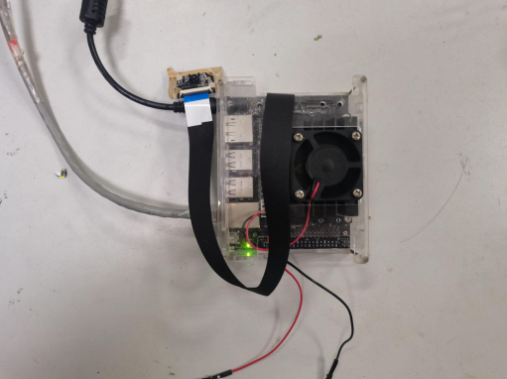

图表 1硬件图片

### 软件实现

我们使用微信小程序作为用户的操作软件，主要考虑到微信的普及和微信小程序对农民来说无需安装其他第三方软件又容易上手。微信小程序作为蚕农的操作终端，主要包含了桑蚕生长监测，蚕室环境监测于分析，专家知识库。简洁易懂的界面，流畅的运行速度、友好的交互页面，保证了蚕农使用的舒适性。

**1.2.3算法简介**

本产品使用计算机视觉中的目标检测算法YOLO，作为运行速度快、准确率较高的原始基础网络，其在检测蚕等小目标时仍会出现漏检测，错检测等问题，于是我们针对性地依据蚕的特点，蚕室环境的特点等对网络进行全面的改动和优化使之到达较好的效果。

## 盈利模式

公司的主要支出用于产品外包生产、产品研发优化、产品宣传推广以及公司正常日常运营的开销。

低端产品主要针对于蚕养殖个体户，主要用于帮助蚕养殖个体户降低养殖精力成本，一定程度上扩大养殖规模。其采用对口直销+合作商代销的模式，借助与各个桑蚕养殖基地以及蚕产业特色村达成合作，快速增加产品在目标受众中的知名度与用户好感度。

高端产品的受众更针对于具有一定蚕养殖规模的企业，高端线产品具有一系列的蚕养殖智能化系统，产品配套服务更加全面、系统。由于其拥有较高的产品利润，与此同时对于产品的功能、质量与服务水准同样有着较高的要求，所以对于高端生产线的建立主要集中于公司发展成熟期阶段并于公司发展后期逐步进行生产线的优化与完善。在保证生产厂家与经销商利润的前提下与生产厂家达成良好合作关系。

在生产成本方面，我们选取“MTO+部分外包”的生产模式，将生产工厂选址于需求受众就近范围内，实现就近供应，大大降低了产品的物流交通成本。并且由于公司采取外包形式进行产品生产，所以不需要购买生产设备，极大程度上的降低了沉没成本的投资。

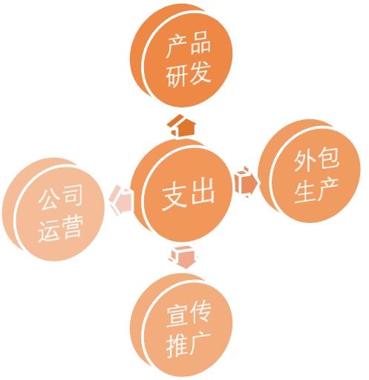

图表 2费用支出示意图

公司的主要收入来源于产品的销售所得、产品售后系列服务收费和产品衍生项目收入所得等。本公司掌握产品核心技术，以智能化系统化养殖系统的实用性以及售前售后的配套服务作为本公司的主要亮点，结合当下国家政策下本产品所依托的蚕养殖行业的兴起铸就了本公司产品的独特优势。我们将在公司创业发展初期为所合作的合作社体验用户提供免费的产品升级优化服务，在产品的实践应用中逐步提升产品的实用性，以产品质量换取品牌口碑，以产品通用性来扩大其知名度。

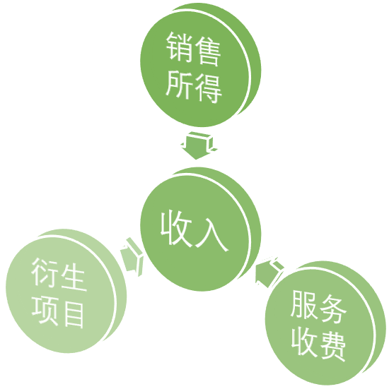

图表 3产品收入示意图

# 产品背景

## 2.1市场背景

### 历史背景

我国蚕桑产业历史悠久，养蚕织绸纯手工工艺源远流长，是非常重要的艺术表现形式。作为世界上最早栽桑、养蚕、缫丝、织绸的国家，中国的丝绸文明为人类文明作出了杰出贡献。蚕农对蚕宝宝的培育养护更是不敢有丝毫怠慢，从选种、育种到蚕蚁出，再经历头眠、二眠、三眠和大眠四次蚕眠，渐至蚕吐丝结茧，完成一个周期约需一个月左右。《蚕桑萃编》中详述了不同水质对缫茧的影响与处理方法：“缫茧，以清水为主。泉源清者最上，河流清者次之，井水清者亦可;如山涧中水，须择溪中极清者，或流自石罅间;如江边水黄，宜早数日储旧缸内澄清，若先未储存，临时缺用，成都有沙缸滤水之法……水不清，丝即不亮。”

### 现状分析

蚕桑作为主要的汉文化，表现了我国东亚农耕文明时期的农业技术成熟度，蕴含着中国古代人们的智慧。但是，任何一种产业的发展都需要与时代进步相契合，才能发挥其具有的价值。现阶段，蚕桑行业的发展因受到诸多因素影响，在经济全球化发展的背景下，蚕桑行业发展面临的巨大挑战，发展形势不容乐观。

在蚕桑养殖过程中，由于未制定详细的方案，造成资金投入过高，同时又缺乏较完善的预算方案，造成资金浪费现象发生。另外，桑农在养殖前为做好调查，投入资金后，又难以回本。

桑农仍采用落后的养殖技术，没有引进先进的科学设备，无法做到科学养殖，难以提高蚕丝质量。

桑户在养殖过程中，没有树立消毒的重要性，依照传统的养殖技术，未实行科学的、全面的消毒措施，导致蚕死、蚕病的现象发生，经济损失巨大。

而近几年来，农村青壮年外出务工经商使得劳动力紧张，人工的减少导致病虫害问题加剧，传统养殖无法阻止其他同类竞争动物的繁殖，易挤占桑蚕生长空间。再加上工业用地增加及农村老龄化问题的影响，蚕业生产面临着严峻的考验，劳动力紧张使的桑园面积逐年递减，桑园面积的减少又直接影响丝绸行业的发展。

表格 1蚕桑养殖的现状

|  |  |
| --- | --- |
| **蚕桑养殖的现状** | **1.投入资金大** |
| **2.养殖技术落后** |
| **3.未进行科学消毒** |
| **4.劳动力紧张** |

### 政治环境

虽然蚕桑产业面临诸多困难，但这也为蚕桑行业的发展提供了最佳的契机，要想推进蚕桑行业的发展进程，需要行业人士找出影响蚕桑行业发展的问题，并针对问题制定有效的发展对策，以保障蚕桑行业的发展与时代接轨，提升蚕桑行业的经济效益。全国人大代表、中国丝绸博物馆副馆长赵丰建议，应尽快将“中国蚕桑丝织”申报世界人类口头与非物质文化遗产，以确立中国蚕桑丝织在世界上的原创地位，并将中国蚕桑丝织作为一个文化遗产在整体上得到保护。习近平总书记在党的“十九大”工作报告中明确指出，推进乡村经济建设和农业振兴符合国家经济发展重大战略。党的中央政府经济工作会议报告再次指出，按照产业繁荣、生态宜居的经济发展总体目标要求，优先发展新型农业和乡镇，建立并完善城乡区域 经济一体化发展的制度机构和政策框架，加快农业与乡镇现代化的建设，促进乡风文明和乡村人民群众生活富裕。早在2016年，为贯彻落实《中华人民共和国国民经济和社会发展第十三个五年计划规划纲要》，推动茧丝绸行业实现“质量效益型“增长，国家商务部就印发了《茧丝绸行业“十三五”发展纲要》。为了落实此纲要，商务部决定开展规模化集约化蚕桑示范基地建设工作。在2020年国家六部门联合发布的《蚕桑丝绸产业高质量发展行动计划（2021-2025）》中的指导思想为以习近平新时代中国特色社会主义思想为指导，全面贯彻党的十九大和十九届二中、三中、四中全会精神，坚持新发展理念，落实高质量发展要求，大力推进蚕桑丝绸产业供给侧结构性改革，着力构建一二三产业协同发展、大中小企业融通发展新体系，增强创新驱动发展新动能，探索产业转型新模式，开创新时代蚕桑丝绸产业发展新局面。；其中它的重点任务中有一条就是要提升科技创新能力，如：支持蚕桑良种选育，开发省力蚕桑机械等。

### 乡村振兴

我国的桑蚕产业非常发达，有着完善的产业结构、且丝绸之路的开通更是使我国与世界经济有了更为广泛的互动，同时，我国脱贫攻坚战已经进入到“巩固脱贫攻坚成果，统筹做好脱贫攻坚与乡村振兴的机制衔接”阶段，更加需要产业与扶贫深度互动。在这样的背景下，与农村相适应的桑蚕业进入了人们的视野。但目前桑蚕产业发展还远远不能满足贫困地区持续有效脱贫的需求。据调研，桑蚕养殖面临农村地区设备稀缺、技术落后、人力资源稀少等问题，难以产生持续、稳定的产业效益。而市场上的大多数产品大都是大型化、粗放、昂贵等缺点。本项目计划实现一个对蚕实时视频的收集，分析和反馈，能够识别、分类和统计蚕的不同生长状态和当前蚕室的环境状况，24小时实时监测病虫害，并提供养殖辅助解决方案的智能系统。在技术不足，人员流失严重的贫困乡村地区，帮助务农人员实现简易化、智能化养殖，发挥蚕桑养殖优势，助推乡村振兴，助力脱贫攻坚。

## 行业分析

### 产业容量

本产品针对目前桑蚕养殖行业，伴随着世界经济一体化不断发展，近年来丝绸畅销世界各地，伴随着丝绸制品的巨大需求桑蚕养殖业也随之蓬勃发展，未来市场仍将持续扩大。桑蚕养殖智能化机械产品尚未走进实际生产链条。该类市场处于空白阶段，市场容量巨大。

### 行业发展趋势

中国丝绸有着极为悠久的历史，它伴随着华夏文明的发展。在世界上中国丝绸也同样极具盛名，来自中国的丝绸制品大量出口至世界各地。作为丝绸产业的基础桑蚕养殖业同样存在极大的市场需求，因此为了解决农村地区设备稀缺、技术落后、人力资源稀少等问题扩大生产规模积极满足丝绸制作的巨大需求，桑蚕养殖智能化势在必行。

### 政策影响

随着“一带一路”的不断建设和脱贫攻坚战的完美收官，产生了一批以养蚕为基础产业的特色养殖类基地。在国家政策的大力扶持下逐步形成了较为完善的产业链条，各项市场需求进一步扩大，桑蚕养殖数字化智能化已经成为必然趋势，市场对于桑蚕养殖智能化机械的需求巨大。

### 技术发展对该行业的影响

随着科学技术的开展，低本钱自动化LCA(LowCostAutomation)开始出现，并在大多数国家得到了很好的推广应用。近年来中国自动化开展程度正不断加快，自动化工厂也随之产生并应用于各行各业，生产链条的智能化自动化不仅可以提高生产效率，降低生产成本，并且可以减少人力资源的应用，促进人才再整合进而实现行业内人力资源结构再升级。

## 市场痛点

### 市场痛点

**（1）农村养殖技术落后。**

大多数情况下，农村地区都采用人工饲养，机械化和智能化程度几乎为零。养殖人员每天花费大量时间从事于简单重复劳作，例如在温度检测上来回往复，无法对数据进行统一实时分析。在当前数字化改革的浪潮下，养殖技术仍依赖简单劳动力，体现出剧烈的不稳定不确定性，已经严重落后于时代发展。

**（2）劳动力素质低，数量少。**

当下城市化进程加快，老龄化程度较高，农村大量年轻劳动力外流，剩下的劳动力呈现出素质不高，生产力不足的情况。当前的劳动力能执行的操作单一，不会在已经学会的技能上面进行提升，同样也不会对已有技能进行优化，但当前蚕桑养殖业没有相应的产品能对此现象进行一定的改变。

**（3）缺少科学的管理和规划。**

蚕桑业由于低下的养殖技术和较低的生产力素质，个体无法对养殖规划制定详细的方案，造成资金投入过高，又缺乏较完善的预算方案，造成资金浪费。养殖环节上也缺少科学管理，例如未实行科学的、全面的消毒措施，导致蚕死、蚕病的现象发生。

**（4）规模小、产量少、利润低。**

由于蚕桑业无法形成产业化发展，工业用地增加，蚕桑业的规模被其他效益更高的养殖业挤兑，导致规模越来越小，个体加大投入无法获得等价的收益，导致利润低，濒临破产。

## 新旧模式的优劣分析

|  |  |  |
| --- | --- | --- |
|  | 优势 | 劣势 |
| 传统 | 前期投入低、对养殖人员的技术要求不高 | 养殖效率低下、产品品质层次不齐、缺乏具有专业知识的养殖人员、经济效益低 |
| 工厂 | 养殖效率高、产品品质有保障、减少大量劳动力支出、能使农户获得更大的经济效益 | 前期投入高、对养殖人员的技术要求高 |

表格 2传统蚕桑养殖与工厂蚕桑养殖的优劣分析

## 发展前景

在目前文化与社会问题错综复杂的背景下，在低效率的传统人工养殖基础上引入智能化设备新型生产技术，利于提高劳动效率，降低劳动成本，生产效益也可以随之提高。在蚕类养殖中引入智能设备不仅解放了大量生产力，与此同时也利于扩大农户的养殖规模，并最终推动乡村蚕业养殖的发展，拉动乡村经济，响应国家关于乡村振兴的号召。并且我国蚕业养殖智能化仍然有待创新完善，且依靠计算机视觉技术的较少，过度依赖人力。目前市场缺少同类竞品，该行业仍存在大量空白，市场前景巨大。

## 产品价值分析

### 产业价值

1. 经济价值

蚕桑产业是浙江、云南、广西、等地重要的民生产业和具有市场竞争力的特色优势产业，更是脱贫致富的支柱产业。桑蚕养殖的最主要的经济产品是蚕丝，蚕丝用于织制各种绸缎和针织品，并用于工业、国防和医药等领域。其农副产品（包括蛹、蛾）以及桑叶的生产能开发出新产业，带动当地经济发展。通过新的经营模式和“一带一路”，发挥蚕桑养殖优势助推乡村振兴，助力脱贫攻坚。

（2）生态价值

桑树在作为饲料的同时，也给生态环境带来巨大的好处。在我国平原地区，森林面积重要的组成就是桑树。根据《环境空气质量标准》，桑林的固碳能力已经接近或者优于林地。另外家蚕对外界的环境十分敏感，因此可以作为一种环境质量知指示的动物。数据证明，家蚕对农药和空气中的氟化物、硫化物等十分敏感，以桑叶主饲料家蚕会出现中毒的症状。正是因为家蚕对环境中的有毒物质的敏感程度，对关闭污染环境的企业有着积极的作用。

（3）人文价值

生态旅游的发展促进农村经济的增长，形成旅游业与农业和谐发展的局面，推动社会主义新农村的建设。蚕桑业在“东桑西移”工程实施过程中，极大地优化与调整了其产业结构，产品出口也带动了丝绸文化的发展。在开发蚕桑旅游业过程中，将蚕文化与生态旅游结合，既能丰富生态旅游的文化内涵，也能为蚕文化传播 提供新的途径。

### 价值发展趋势

在大趋势背景下产业价值带动产品价值的飞速发展。近年来在“一带一路”背景下，以临安市为例，其城市加快农业产业结构调整,积极发展效益农业,全市形成了"东竹西果、南桑北菜"的区域化、规模化产业发展新格局,蚕桑产业已成为天目溪、昌化溪流域蚕桑主产区乡镇的农业主导产业。全市初步形成了从蚕种生产到丝绸产品加工贸易的全程生产体系,蚕桑业发展具备了比较完整的生产服务体系。工业化发展促进丝绸制作机械化，流水线工厂遍地开花，再加工产业发展如火如荼。与此同时，在区域化规模化大力发展的同时传统养殖的弊端逐步显现，供不应求逐渐成为产业常态。产品质量差、生产成本高一直困扰着行业发展。

桑蚕养殖自动化机械的问世一方面提高了桑蚕养殖效率，提高产丝质量；另一方面节省人力，降低生产成本，促进桑蚕产业内部结构再优化，将产品价值最大化进一步促进产业发展。

# 技术与功能

## 产品开发的主要流程

1. 市场调研和蚕养殖知识的初步了解，相关技术文献、论文的阅读，确定初步要构建的网络。
2. 根据网络确定需要购买的所需算力的开发板
3. 收集数据集
4. 对网络经行初步的训练，并配置到硬件中去
5. 根据真实的检测场景评估网络的优劣
6. 对网络进一步进行训练

## 数据集

本项目通过调研，发现包括CIFAR10、ImageNet、LSUN在内的主流数据集并未将蚕等农业产品以及其病虫害标注在内，这是目前农业类深度学习所面临的重要难点。对此，本项目组通过网络、自主实践、实地考察等方式，对蚕的不同生长状态进行考察，利用数据精灵标注助手，对蚕、蟑螂、老鼠的位置（x0,y0,a,b）进行标注。

再将所有数据进行整合为“图片路径+标签+选框坐标+选框大小”并转化为CSV格式，最后送入网络训练。

图表 4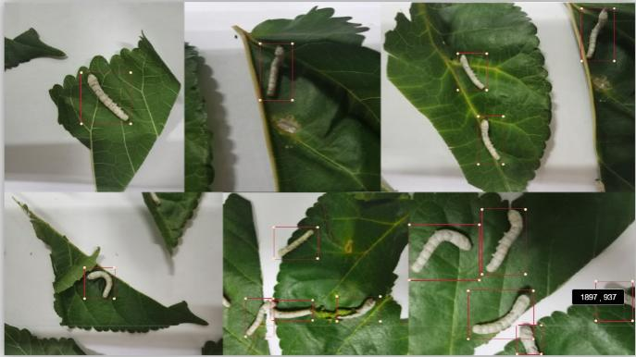

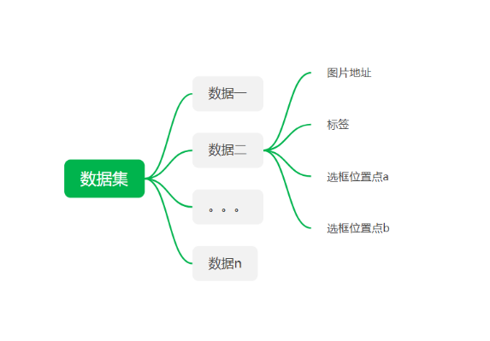

图表 5

在对病虫害数据的标注过程中，本项目发现蚕与老鼠、蟑螂、等有害物害存于同一照片的数据数量较少，因此我们通过数据加强中的“图片组合的方法”，将害虫等物体进行组合，提高数据集的准确性。

（需要补充：最好有企业或者专业机构提供的数据集，或者认可）

## 技术实现与创新

### 神经网络创新

整体网络可以分割为四个部分，输入端，骨干网络，瓶颈网络部分，预测端。我们针对养蚕的具体应用场景给网络做出优化。

（1）在网络预测部分，因为此网络是对视频流中的小目标进行检测，而在当下CNN的较大步长深层特征提取和池化的作用下，小目标的特征信息极易容易丢失，所以我们利用视频流的时间特性，使用背景减法，通过先前的帧构建出背景图像，然后用当前帧图像和背景图像做差,得到差分图像。通过计算差分图像的时空熵,网络提供时间跨度上的信息，帮助网咯更有效地检测出目标。

（2）同样在网络预测部分，针对小目标检测的特点，以及蚕图像分布具有密集，和平均分布的特点，我们将大分辨率的（1080p）图像分割成小块，并对每个小块都进行检测算法。

（3）在网络推理阶段，通常为了避免prediction boxes的重合会使用非极大值抑制的方法筛选候选框，最简单的做法是将bounding box的Confidence排序后依次从C最大的box与其他计算IOU，设置一个固定的阈值，IOU超过阈值的bbox则被删除，将所有bbox遍历一次后得到最终的结果；这样的做法对有些模型来说会降低Recall，直接把prediction丢掉回损失一部分信息，因此为了改进这个情况提出了Soft-NMS，即不直接删除掉IOU过高的候选框，而是降低IOU过高的框的C，再进行计算，如果置信度过低再将之剔除。这样的作法可以有效避免因为两个物体重合而导致无法将目标都识别出来，特别是在桑蚕的图片中，蚕和蚕之间相距较近，整体蚕群相对密集，并且存在蚕和蚕重叠的情况。

（4）在骨干网络部分，由于考虑到农户安装配置硬件会放在远近不同的地方，这也就意味着在摄像头提取到相同的分辨率的视频中所包含的信息是不等的。于是我们采用Inception 模型中的结构，在骨干网络中对相同的图片进行不同大小的卷积，卷积核通常为33，55，77。但是这种做法会明显增加网络的运算量，在后期改进中，我们将会使用多个33卷积核去替换55和77卷积核。

（5）在网络的瓶颈部分加入注意力机制，我们计划采用新的卷积、自注意力融合机制“AC\_attention”。在第一阶段，通过3个1×1卷积对输入特征进行投影，然后reshape为N个Pieces。因此，获得了包含3×N特征映射的一组丰富的中间特征。

在第一阶段，通过3个1×1卷积对输入特征进行投影，然后reshape为N个Pieces。因此，获得了包含3×N特征映射的一组丰富的中间特征。

在第二阶段：它们遵循不同的范例。对于自注意力路径，将中间特征集合到N组中，每组包含3个特征，每个特征来自1×1卷积。对应的三个特征图分别作为query、key和value，遵循传统的多头自注意力模块。对于kernel size为k的卷积路径，采用轻型全连接层，生成个特征映射，通过对生成的特征进行移位和聚合，对输入特征进行卷积处理，并像传统的一样从局部感受野收集信息。

其结果含有两个超参数比重，分别代表卷积比重和自注意力比重，通过调整两个参数是网络适应不同的需求，可以表达为：

使用AC\_attention的网络对比未使用其的网络，具有更小的计算量和更高的精度，适合在嵌入式环境中部署。

### 嵌入式设备部署实现

我们将使用 NVIDIA TensorRT 将神经网络有效地部署到嵌入式 Jetson 平台上，通过图形优化、内核融合和 FP16/INT8 精度提高性能和电源效率。

（1）Gstreamer编解码加速

嵌入式平台在执行检测任务时，获得的原始图像数据是视频流，但是模型检测时需要图片数据，因此需要视频编解码方法将输入视频解码转换为图片数据格式。 Jetson Nano平台可以连接使用高分辨率的摄像头。采集到的视频流需要进一步操作。我们将使用Gstreamer组件对输入的视频流进行编解码以及输出等操作，以降低视频流编解码耗时，减少行人检测的任务延时。

（2）TensorRT模型加速

TensorRT是NVIDIA公司推出的GIE（GPU Inference Engine）C++库，其主要目的是要提高深度神经网络在其公司硬件产品上的推理速度，主要方式是通过更低精度的运算、神经网络计算结构的调整优化等。

深度学习模型的训练包括两个阶段：前向推理并计算损失函数、后向梯度传播和参数更新。为了获得更准确的网络参数，模型的训练阶段参数精度要求较高，深度神经网络的参数需要使用[32位浮点](https://www.zhihu.com/search?q=32%E4%BD%8D%E6%B5%AE%E7%82%B9&search_source=Entity&hybrid_search_source=Entity&hybrid_search_extra=%7b" \t "https://zhuanlan.zhihu.com/p/_blank)（Floating-point，FP32）计算并存储。模型训练完成后，只需要前向的推理步骤即可完成相关任务。在模型推理阶段，我们可以适当降低了模型参数的精度，加快模型推理的速度，而对模型推理结果不造成过大的影响。

## 作品特色

### 农业养殖技术与信息技术相结合

在信息化时代的发展中，通过信息化的管理模式推进农业经济信息的全面建设，有利于农产品实现产业化经营、有利于农业转型、有利于提高农民的收入。在本项目中，本项目不仅计划完成系统来对蚕不同形态的识别，还要实现从形态到不同生长状态以及阶段的过渡，最后根据识别结果对蚕的养殖环境进行改变，三种功能高度集成在以jetson nano为核心的系统上。同时蚕的养殖需要将温度和湿度分别维持在24摄氏度左右和40%左右，且蚕不同阶段所需的温度和湿度、喂食桑叶的大小和时间不同，而本系统以桑蚕养殖技术理论为依据对不同的识别结果给出不同的温度、湿度、饲料等条件的环境适配方案，以达到养殖效益最大化的结果。除运行深度学习模型之外，Jetson Nano 还是性能良好的嵌入式开发平台。除了上述方案，养蚕的环境条件控制可以灵活多变，可以根据用户的需求进行调整，甚至可以实现用户自定义。

### AIoT和嵌入式和微信小程序相互结合

传统AIoT采用传感器传输数据至云端服务器，由高性能服务器处理数据后再反馈到用户端。但是，这种方式需要算力充沛且强大的算力中心，对通信模组也有较高要求，不仅成本高昂且模型难以部署，这使得传统AIoT更适合在实验室或工业环境中使用，而难以走进普通人生活。而本项目采用边缘计算的AIoT模式，以搭载SOC系统级芯片的JetsonNano作为边缘算力中心，将实时的通过深度学习模型进行计算机视觉和推理。同时，由于由边缘设备进行算法处理，进一步减小了通信压力，减少普通人的使用门槛。此外，本项目使用独立开发的一款简洁的微信小程序为人机交互平台，使产品更亲民，易于使用。

### 实时环境反馈与计算机视觉有机融合

本项目充分利用Jetson nano资源，对蚕的状态进行识别的同时，对病虫害进行辅助识别，通过卷积神经网络应用，将温度、湿度、二氧化碳浓度等环境因素传入，对分布在各场景下的环境因子、典型特征、变化幅度等动态数据进行综合分析，同时对图片进行降噪处理，为管理流程的优化、管理效率的提高提供了新的内生动力。

### 算法创新与优化

（1）网络预测算法优化

在网络预测部分中，因为此网络是对视频流中的小目标进行检测，而在当下 CNN 的大 stride 深层特征提取和池化的作用下，小目标的特征信息极易容易丢失，所以我们利用视频流的时间特性，使用背景减法，通过先前的帧构建出背景图像，然后用当前帧图像和背景图像做差,得到差分图像。通过计算差分图像的时空熵,可以有效地检测出目标。

（2）网络筛选算法优化

在 detection 中，通常为了避免 prediction boxes 的重合会使用非极大值抑制的方法筛选候选框，最简单的做法是将 bounding box 的 Confidence排序后依次从 C 最大的 box 与其他计算 IOU，设置一个固定的阈值，IOU 超过阈值的 bbox 则被删除，将所有 bbox 遍历一次后得到最终的结果；这样的做法对有些模型来说会降低 Recall，直接把 prediction 丢掉回损失一部分信息，因此为了改进这个情况提出了 Soft-NMS，即不直接删除掉 IOU 过高的候选框，而是降低 IOU 过高的框的 C，再进行计算，如果置信度过低再将之剔除。

这样的作法可以有效避免因为两个物体重合而导致无法将目标都识别出来，特别是在桑蚕的图片中，蚕和蚕之间相距较近，整体蚕群相对密集，并且存在蚕和蚕重叠的情况。

## 小程序介绍

### 主页界面

用户通过启动微信客户端，点击打开《Silk Mate》小程序即可进入。用户可以通过主页自主选择蚕室检测、日志分析、专家知识、联系我们四个模块来实现对应功能。功能模块下方是当前蚕桑养殖行业热点新闻的分享，帮助用户了解实时动态，了解行业风向。

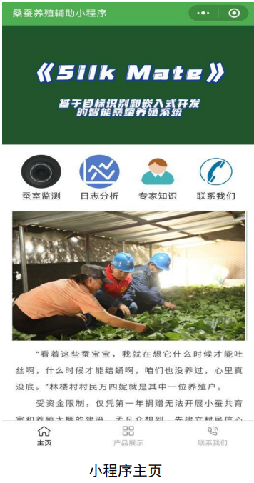 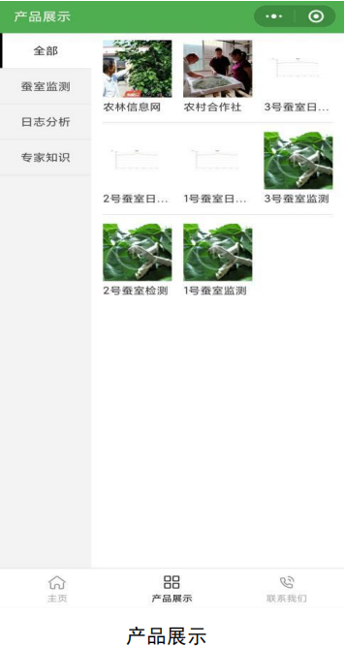

图表 6小程序

### 蚕桑监测功能

用户在主页中点击蚕室检测模块，进入设有监控的蚕室界面进行选择，例：

一号蚕室、二号蚕室等，在用户们选择好所需查看检测的蚕室后，点击对应蚕室。

进入蚕室实时的监控画面，这里以 1 号蚕室检测为例，进入后可以对蚕室的相关情况进行查看，同时视频下方会显示蚕室的温度、湿度、气流速度、照度和二氧化碳浓度，让用户对室内环境有一个更好的判断，辅助做出养殖决策。同时，监控视频的界面可以通过点击下方“分享”按钮进行分享，让其他用户群体来进行监控和分析。同时，用户若发现相关监控出现故障，检测误差与实际误差过大，

可以点击下方“联系我们”按钮，呼叫相关工作人员进行上门排查。

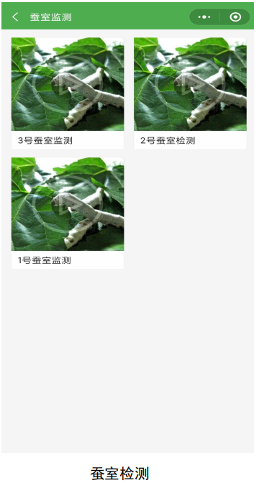 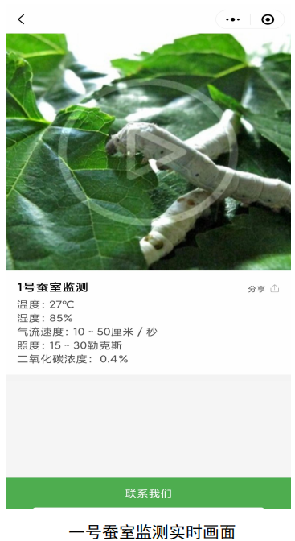

图表 7小程序

### 日志分析功能

用户在主页点击“日志分析”模块，进入蚕室选择界面，用户根据需求对蚕。

室进行选择，点击进入后可查看监控日志，如 1 号蚕室日志分析、2 号蚕室日志分析等。下面以 1 号蚕室日志分析为例，点击进入后，上方图表显示本期环境的折线图，横坐标为对应日期，纵坐标为温度，对本周的温度变化进行一个直观的描述。下方显示日志分析的详细信息，对一周内的温度、湿度、空气及气流、光线等信息进行汇总分析，并提供相关数据和建议，让用户有一个更全面的感知。

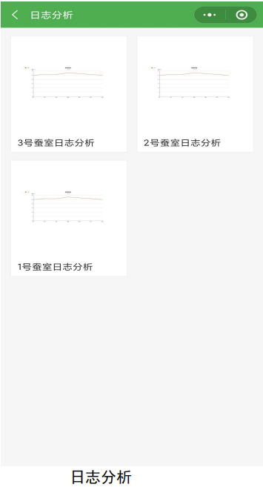 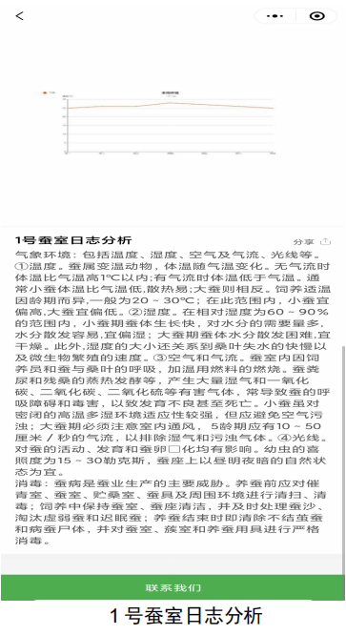

图表 8小程序

### 专家知识功能

用户在首页点击进入“专家知识”模块即可使用相关功能。内含当前养蚕的最新专业知识，除了相关专业科学知识外，同时包含了行业内相关合作社的经验分享，内部相关知识实时更新，用户可对个人需求进行选择和学习。下面以农村合作社为例，用户在点击后进入农业合作社后，即可查看对应文章，通过他人的分享，用户可以按他人分享养殖步骤和经验进行选择性学习。

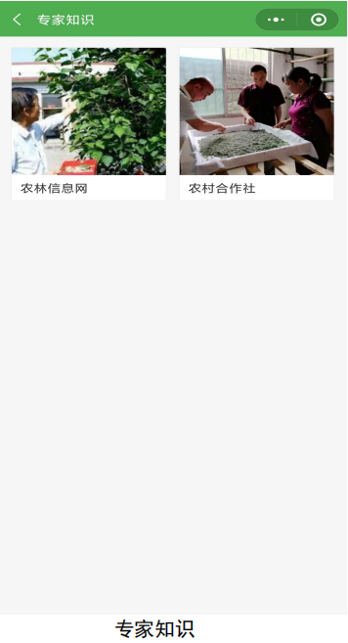 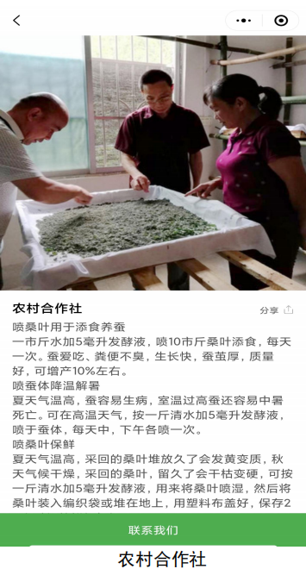

图表 9小程序

## 软件著作权申请进行中

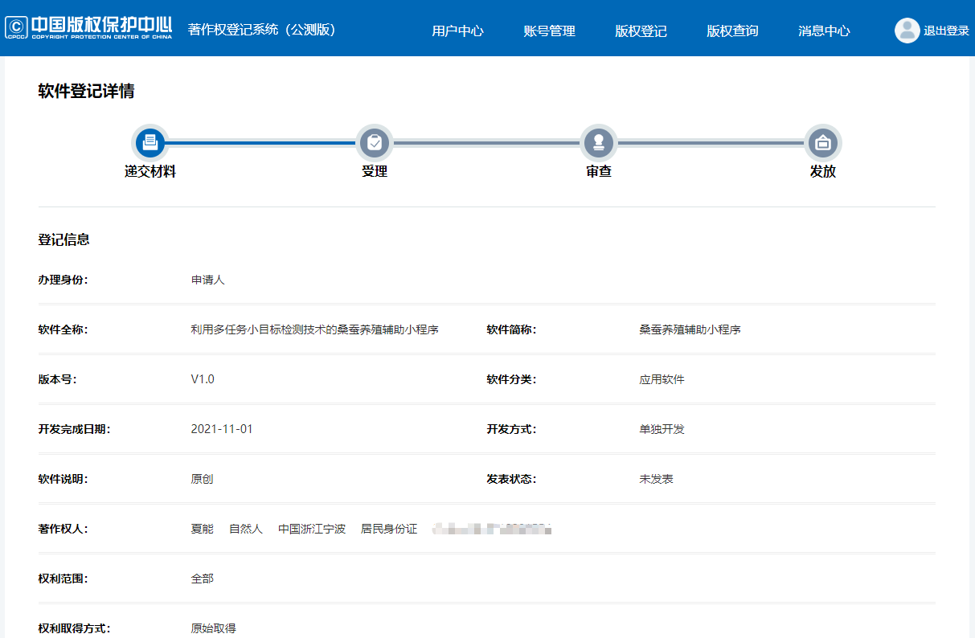

图表 10软件著作权申请

# 市场分析

## 基于PEST模型的市场分析

### 政策导向——政府扶持下的“新”蚕桑

（1）以蚕桑发展全面推动乡村振兴

《中共中央国务院关于全面推进乡村振兴加快农业农村现代化的意见》，即2021年中央一号文件发布。文件指出，民族要复兴，乡村必振兴。要坚持把解决好“三农”问题作为全党工作重中之重，把全面推进乡村振兴作为实现中华民族伟大复兴的一项重大任务，举全党全社会之力加快农业农村现代化，让广大农民过上更加美好的生活。桑蚕茧生产投入少、周期短、见效快，是贫困户最易接受、收入最有保障的产业，为全国各地助农增收、脱贫攻坚做出了积极贡献。蚕桑养殖行业不仅是一些乡村脱贫致富的核心，还能促进乡村文化、社会、生态的改善，有利于防风固沙、静化空乞、美画家园。保持水土及乡村旅游生态，加快实现农村现代化。

（2）蚕桑丝绸产业高质量发展行动计划

工业和信息化部、农业农村部、商务部、文化和旅游部、国家市场监督管理总局、国家知识产权局六部门联合印发《蚕桑丝绸产业高质量发展行动计划(2021-2025年)》，以习近平新时代中国特色社会主义思想为指导，全面贯彻党的十九大和十九届二中、三中、四中全会精神，坚持新发展理念，落实高质量发展要求，大力推进蚕桑丝绸产业供给侧结构性改革，着力构建一二三产业协同发展、大中小企业融通发展新体系，增强创新驱动发展新动能，探索产业转型新模式，开创新时代蚕桑丝绸产业发展新局面。

计划指出，到2025年，要实现种桑养蚕规模化、丝绸生产智能化、综合利用产业化。规模化集约化基地蚕茧产量占全国蚕茧产量的20%以上，形成一批桑园面积达10万亩以上的重点蚕桑生产基地。全龄饲料工厂化养蚕的鲜茧产量在我国桑蚕鲜茧总产量中的占比达10%左右。形成一批数字化智能化缫丝、织绸工厂和国际化大型骨干企业，缫丝综合能耗降低50%、劳动生产率提高30%。同时，计划要求以提升科技创新水平、推进蚕桑生产产业化集约化、建设现代丝绸产业体系等为主要任务。

### 经济潜力——蚕桑发展新态势

（1）投资主体多元化

以蚕桑产业的龙头企业为参照，建立完善的蚕桑产业管理机制，实现蚕桑产业模式的创新发展，从改革并购流通体制着手，完善蚕桑产业制度，加强多方合作，增强蚕桑产业的活力和综合实力，构建全新的蚕桑产业生产经营模式，组成“桑农+公司+合作社”与“农户+公司+协会”的共同体模式，促进蚕桑产业的一体化建设和发展进程，构建经济联合机构的新模式，实现风险共担、利益共享。针对流通市场加大建设力度，借助现代化网络技术和平台，向全国和全世界推广蚕桑产业产品，不断拓展丝绸市场。在多方合作的模式下，提高蚕桑产业的生产和运行效率，增加蚕桑产品的销量，实现蚕桑产业模式的创新，为蚕桑产业发展拓宽空间。

（2）填补市场空缺

当今世界纺织纤维的年产销量已高达5000万吨—6000万吨，其中一半是化学纤维，一半左右是以棉花为主的天然纤维。蚕丝总量约10万吨，只占纤维总量的O．17％、天然纤维量的O．34％，属于量少质优高档的纺织产品，有它特定的消费市场与消费群体。就国内市场而言。随着国民经济持续较高速度增长，人民生活水平逐步提高，加上“回归自然”、养生保健等消费意识的形成。丝绸传统文化的弘扬，包括丝绸在内的天然纤维消费量也将适度增加。综合各方面的信息，预计茧丝绸的市场需求，有可能达到年递增5％一6％的程度。随着科技开发的力度加大，还会不时地涌现蚕丝新产品，开辟消费新领域。对于整个纺织市场来说蚕桑的空缺还是很大的，且相比于棉花和化学纤维，蚕桑市场的可进入屏障较弱，现有竞争者竞争力不强。

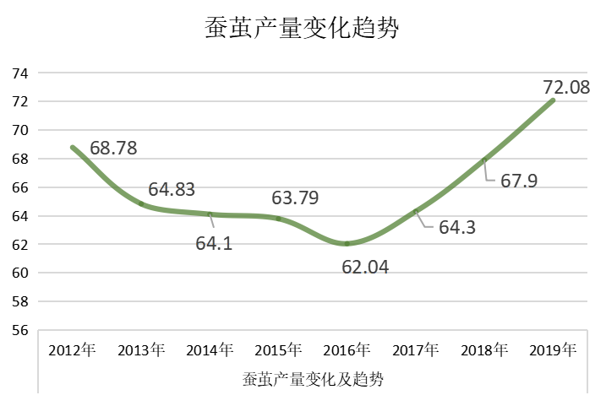

图表 11蚕茧产量变化趋势图

（3）唤醒“沉睡”资源

蚕桑作为传统产业在资源开发方面利用水平较低，我国蚕桑产业入驻对象主要分为三类，分别是国营蚕种场，私营蚕桑企业和个体农户。国营蚕种场普遍存在以下问题:生产设施陈旧,基础条件落后；人员负担沉重,科技力量薄弱；生产经营规模小,产能过剩严重；蚕种销售范围狭窄,区域分割依旧；科技创新能力不足,缺乏多元化拓展的技术支撑。这些问题导致大多数国营蚕种场整体劳动生产率和资产利用率较低,经济效益较差。而在私营蚕桑企业中龙头企业少，规模小，带动作用不强，经济效益也不高，难以形成较成熟的产业发展形势。而个体农户的蚕桑产量较前两者更小且往往无法采用科学的养蚕方法导致环境污染和盈利能力低下。

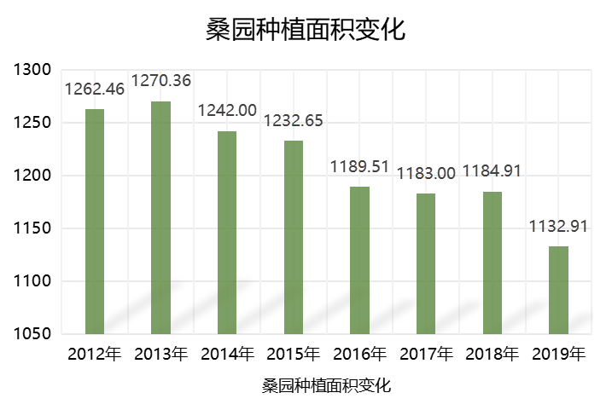

图表 12近年来桑园种植面积变化图

（4）创收大幅增长

近年来，蚕农收入呈现持续增长态势，2018年全国蚕农售茧收入达308.32亿元，东、中、西部地区分别实现蚕农售茧收入44.13亿元、20.58亿元和243.61亿元，其中东、中部地区蚕茧收入分别下降0.5%、1.2%，西部地区蚕茧收入增长1.7%。2017年我国每亩桑园蚕茧产量107.03公斤，现金成本达883.25元，同比2017年增长9%；现金收益为3995.57元，同比2018年上升29.9%。伴随着我国蚕桑生产技术水平继续提高，桑蚕优良品种、标准化蚕茧生产技术体系有望得到推广，蚕桑产业综合经济效益有望进一步提升。

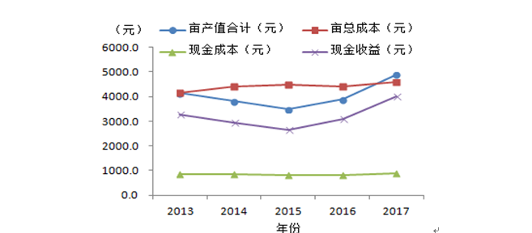

图表 13 2013-2017年全国桑蚕茧成本收益情况

### 社会成因——新旧因素共同影响

（1）历史背景

在漫漫历史长河中，中国蚕丝已深深地渗透到历代社会的诸多方面，蚕丝文化是汉文化的主体文化，与稻田文化一起标志着东亚农耕文明的成熟。对政治经济、社会组织、哲学宗教、文化艺术、生产生活等产生过重大影响，从而形成独具风格的桑蚕文化，成为中华浩瀚民族文化的重要内容。

中国作为世界上最早饲养家蚕、缫丝织绸的国家，华丽轻盈的丝绸早已成为了中华文明的重要载体，在世界历史中发挥着重要的作用。与此同时，千年前便让国人走向欧洲大陆的重要交通要道——丝绸之路也被国人重新启用。随着“一带一路”倡议的提出，丝绸相关产业成为当下热门，大批百姓积极响应国家政策开始重拾先人技艺，选择了个体桑蚕养殖行业，行业在此背景下近年来得到飞速发展。

（2）消费者心理

现阶段我国居民丝绸消费的行为特征概括为普遍化、品质化、平价化、网络化和弱品牌化，随着居民收入水平的不断提高, 消费者购买传统高端消费品的意愿增强，社会需求扩大使得丝绸和蚕桑文化不断成为旅游生态的核心品牌。

### 技术筑基——智能化农业时代

（1）数字化转型

在信息化时代的发展中，通过信息化的管理模式推进农业经济信息的全面建设，有利于农产品实现产业化经营、有利于农业转型、有利于提高农民的收入。随着网络信息技术的发展，各行业都开始向数字化转型，农业和个体养殖业也同样开始应用数字化技术。数字农业是将信息作为农业生产要素，用[现代信息技术](https://baike.baidu.com/item/%E7%8E%B0%E4%BB%A3%E4%BF%A1%E6%81%AF%E6%8A%80%E6%9C%AF/2426261" \t "https://baike.baidu.com/item/%E6%95%B0%E5%AD%97%E5%86%9C%E4%B8%9A/_blank)对农业对象、环境和全过程进行可视化表达、数字化设计、信息化管理的现代农业。数字农业使信息技术与农业各个环节实现有效融合，对改造传统农业、转变[农业生产方式](https://baike.baidu.com/item/%E5%86%9C%E4%B8%9A%E7%94%9F%E4%BA%A7%E6%96%B9%E5%BC%8F/7942155" \t "https://baike.baidu.com/item/%E6%95%B0%E5%AD%97%E5%86%9C%E4%B8%9A/_blank)具有重要意义。

（2）针对性创新

《Silk Mate》能够采集蚕的复杂生长环境和发育状态和病虫害的干扰进行监控和预测，本产品可以有效提高桑蚕产品质量、降低从业人员技术要求、减少重复劳动力使用降低生产成本，改善生态环境。

## 产业环境优势分析

### 供应商——讨价还价能力弱

当前《Silk Mate》的主要核心技术和核心数据均掌握在团队手中，主要的供应商是硬件供应商厂商和租赁服务供应商。本公司通常通过直接与供应商合作以及接受相关服务，并和供应商之间保持着密切的关系，供应商的设备需依托本公司的专利技术才能得以发挥独特作用。对于供应商而言，本公司是他们的重要客户，同时市面上符合本公司需求的供应商可供选择性较多，且供应商商品标准化较强差别不大，因此供应商议价能力弱。

### 购买者——达成较好的价格协商

《Silk Mate》作为一种新型智能化农业生产产品，有自己的价格体系，本公司拥有产品的价格控制权，且本产品的技术先进，市场上目前没有相同的产品与之竞价，本公司预计可以与消费者达成较好的价格协商和平衡。同时本产品符合国家补贴养殖设备产品条件，量产后可申请列入农机购置补贴产品，种植户在购买时享有农业补助，增大了消费者购买力，刺激了本产品的消费需求。

《Silk Mate》主要消费人群是经营桑蚕养殖业的、对新技术接受度高、愿意接受数字化改革的国营和私营企业，当然也包括对个体蚕桑户的支持性折扣，并且经过市场调研和问卷分析，《Silk Mate》的产品价格是上述经营对象完全能承担和消费得起的，目前市场饱和度低，“供小于求”，消费者对价格的敏感度较低，本公司可以与消费者达成较为有利的价格协商。

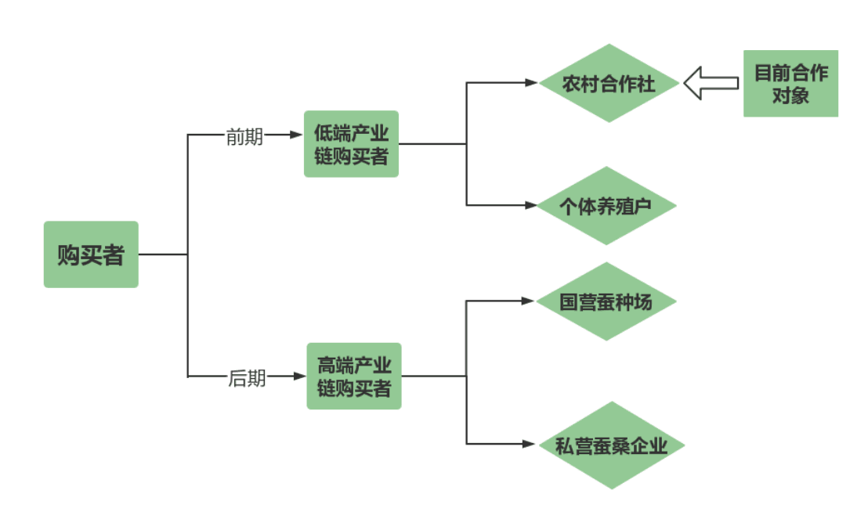

图表 14

### 新进入者——进入壁垒难以突破

新进入者的威胁的状况取决于进入障碍和原有企业的反击程度。《Silk Mate》作为传统产业中的创新型技术产品，目前市场上暂没有其他公司能在短期内能发明创造出类似产品，进入者难以破除进入障碍。本公司预计可能对新进入者展开强烈的反击行动，《Silk Mate》会充分利用在市场上逐渐形成的良好品牌效应和口碑优势，并包揽大量的、已能熟练使用的用户群，使新进入者无法大规模迁移用户也无法打开市场。并且《Silk Mate》已获得相关国家专利，收到国家相关专利权的保护，其他公司也不能随意复制和仿照本公司产品，使《Silk Mate》的产品在市场上具有独特性。《Silk Mate》的供应商体系、标准化合同、运营水平和资金流转以及良好的售后服务都形成了相对成本优势，行业进入壁垒极高。

### 替代品——威胁在初创阶段不强

《Silk Mate》作为受国家专利权保护且对桑蚕养殖业的发展具有重大作用的产品，其在市场上的独特性是无法被替代的，本产品不仅能满足蚕桑发展数字化转型刚需，而且能帮助部分地方政府解决现阶段蚕桑养殖业发展困境。目前本产品正处于成长期，团队创新能力强且相当乐意对产品进行不断改进和完善的工作，暂无类似产品可替代本产品的功能效用和消费者需求，因此替代品的威胁程度低。

### 现有竞争者——行业空缺程度大

在目前文化与社会问题错综复杂的背景下，《Silk Mate》为低效率的传统人工养殖蚕桑引入智能化设备和新型生产技术，利于提高劳动效率，降低劳动的人工成本，生产效益也可以随之提高。在蚕类养殖中引入智能设备不仅解放了大量生产力，与此同时也利于恢复国营蚕种场发展活力，扩大私营蚕桑企业市场规模，帮助个体养蚕种植户提高产量，并最终推动乡村蚕业养殖的发展，拉动乡村经济，响应国家关于乡村振兴的号召。且我国蚕业养殖智能化发展仍然有待创新完善，新型的蚕桑行业仍然处于成长期且速度较为缓慢，目前几乎没有依靠计算机视觉技术对蚕桑养殖进行针对性创新的产品和企业，市场缺少同类竞品，行业仍存在大量空白，市场前景与商机巨大。

### 互补动力——捆绑销售推广

《Silk Mate》作为一项蚕桑产业智能化转型的辅助产品，如果单纯直接面向市场进行推广销售可能竞争力不强，可以通过去中心化,以用户思维为主体,将产品推广销售下沉到每一个客户，确立无数个以客户为主体的中心,使每个消费者成为本公司产品的推广者。也就是说，通过消费者对本产品的使用将本产品与消费者原本业务捆绑，继续进行二级推广，层层铺开，形成蚕桑企业与本公司的互补动力，达成长期合作以求双赢局面。

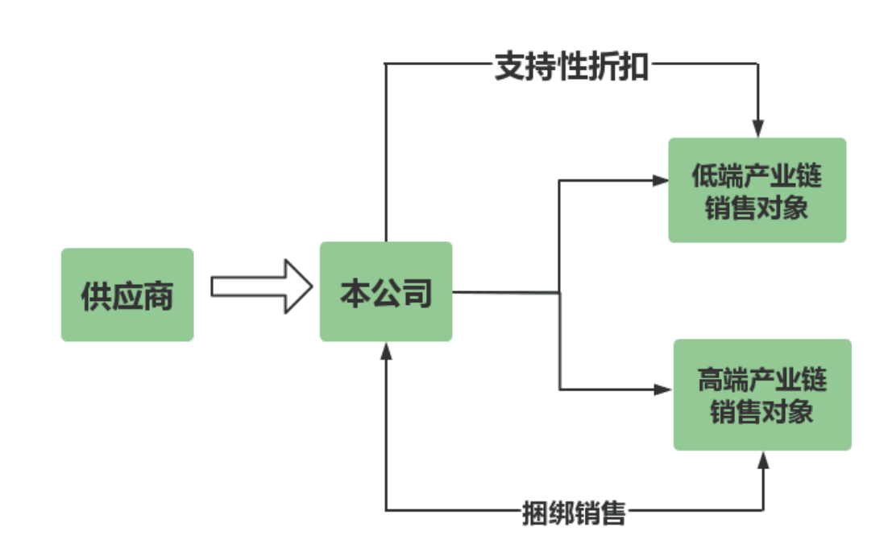

图表 15

## 目标市场

### 市场细分——产品消费者群体市场

我国蚕桑生产历史悠久，目前蚕桑的规模化集约化生产已取得了一定成效，生产基地规模日益扩大，产业综合效益不断提升。随着国家蚕桑产业“东桑西移”战略的实施，我国蚕桑生产区域逐步由东部工业发达区域向西部农业区域转移。

江苏、四川、广西、云南、浙江、山东是中国六大主要蚕区，四川、江苏一直位于高产量区，安徽、山东、浙江先后于2000、2010、2018年退出高产量区，广西、云南2010年升至高产量区，蚕区整体呈现“东桑西移”。

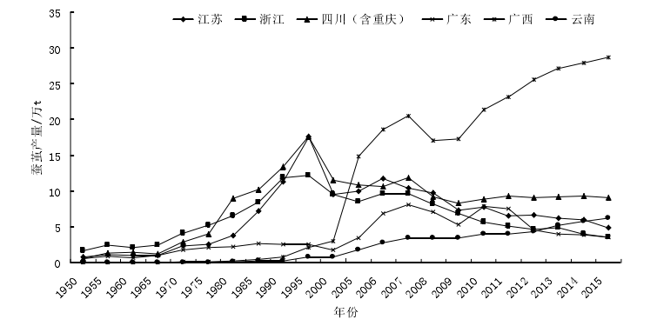

图X

图表 16 1950—2015年我国6大蚕区蚕茧产量走势图

1950年以来我国这6大蚕区蚕茧产量走势图（图3）显示，这个指标的走势与桑园面积，蚕种发放量的走势存在差异，尽管四川（含重庆）、江苏、浙江蚕区的蚕茧产量与桑园面积、蚕种发放量保持一致，在1995年达到最高峰，随后广西的蚕茧产量异军突起，呈现一路高涨的态势。广西省的蚕桑市场扩张迅速，急需科学的智能软硬件来帮助蚕农提高蚕桑产量。

基于上述原因，根据消费者群体市场定理，大致可以将市场分为如下三个市场：

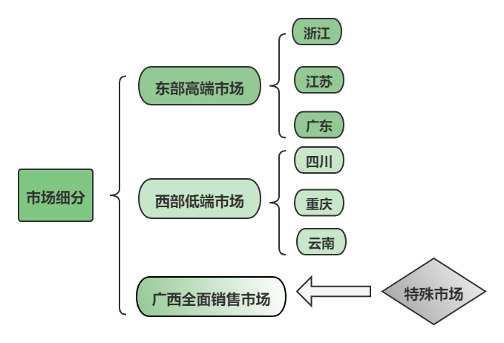

图表 17 市场细分

（1）东部高端销售市场

东部地区近年来蚕桑产量有所下降，个体农户养蚕比例大幅度下跌，且由于东部地区经济发达，科技发展迅速，各私营蚕桑企业以及国营蚕种场基本都已拥有自己研发的一整套培育蚕种和生产蚕桑制品的完整生产线，对本公司初期产品的需求度不高，不适合作为本公司成长阶段产品推广的主要地区，而适用于本公司成熟阶段产品软硬件配套设施完善时的普及地区，因此将东部地区（包括浙江、江苏和广东蚕区）定义为高端产品市场。

（2）西部低端销售市场

西部地区由于国家“东桑西移”政蚕桑产量较东部地区更高，且由于西部地区经济较为落后，科技不发达，农业占经济发展比重大，蚕桑产业受到普通农户和地方政府重视，当地政府需要与掌握智能蚕桑技术的企业进行合作，甚至急需引进先进技术提高蚕桑制品的产量和质量并同时拓宽销售渠道，此种需求与本公司成长期研发产品的相匹配，因此将西部地区（包括四川、重庆、云南蚕区）定义为低端产品市场。

（3）广西全面销售市场

据图X可得，广西蚕区自2010年以来逐渐成为中国蚕桑生产的主力产区，蚕桑产业发展潜力巨大，蚕种发种量以及桑园面积也位列全国六大蚕区的第一。另一方面，广西地区经济不发达，科学技术发展落后，蚕农以及蚕桑企业生产人员普遍文化水平不高，需要接受科学的养蚕知识，也需要启用智能的养蚕设备，不仅能作为本公司成长阶段研发产品的试点，还可以作为本公司后续产品研发的大面积推广地，因此将广西蚕区单独列为全面销售市场。

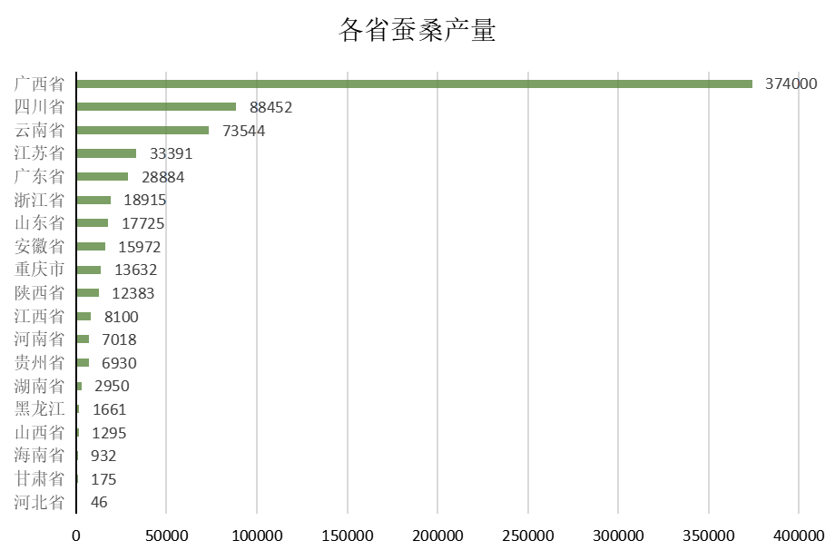

图表 18各省蚕桑产量图

### 目标市场

选择目标市场，明确企业应为哪一类用户服务，满足他们的哪一种需求，是企业在营销活动中的一项重要策略。

结合市场调研数据分析，我们公司现在仍处于初期发展阶段，因此我们将西部地区即西部低端销售市场作为初期产品的主推广区，并将广西地区即广西全面销售市场作为产品研发的试点地区和重点销售地区；而东部地区即东部高端市场则预计成为本公司成熟期的主力市场。

### 市场定位

本产品的四大创新点为：AIOT与Jetson Nano、神经网络优化、实时环境监测系统、农业与信息技术结合。

本项目不仅计划完成系统来对蚕不同形态的识别，还要实现从形态到不同生长状态以及阶段的过渡，最后根据识别结果对蚕的养殖环境进行改变，三种功能高度集成在以jetson nano为核心的系统上。与此同时，蚕的养殖需要将温度和湿度分别维持24摄氏度左右和40%左右，且蚕不同阶段所需的温度和湿度、喂食桑叶的大小和时间不同，而本系统以桑蚕养殖技术理论为依据对不同的识别结果给出不同的温度、湿度、饲料等的环境适配方案，以达到养殖效益最大化的结果。除运行深度学习模型之外，Jetson Nano 还是性能良好的嵌入式开发平台。除了上述方案，养蚕的环境条件控制可以灵活多变，可以根据用户的需求进行调整，甚至可以实现用户自定义功能。

传统AIoT采用传感器传输数据至云端服务器，由高性能服务器处理数据后再反馈到用户端。但是，这种方式需要算力充沛且强大的算力中心，对通信模组也有较高要求，它不仅成本高昂且模型难以部署，这便使得传统AIoT更适合在实验室或工业环境中使用，而难以走进普通人生活。而本项目采用边缘计算的AIoT模式，以搭载SOC系统级芯片的JetsonNano作为边缘算力中心，将实时的通过深度学习模型进行计算机视觉和推理。同时，由于由边缘设备进行算法处理，也进一步减小了通信压力，普通人有更多接触人工智能边缘设备的可能。此外，本项目使用独立开发的一款简洁的微信小程序为人机交互平台，使产品更亲民，易于使用。

我们的项目充分利用Jetson nano资源，对蚕的状态进行识别，对病虫害进行辅助识别，通过卷积神经网络应用，将环境因素（如温度、湿度、二氧化碳浓度）传入对分布在各场景下的环境因子、典型特征、变化幅度等动态数据进行综合分析，同时对图片进行降噪处理，为管理流程的优化、管理效率的提高提供了新的内生动力。

因此，《Silk Mate》的成长期产品将向急需智能养蚕技术的个体农户或农村合作社出售，而成熟期产品则将向需要进一步升级原有智能养蚕技术的国营及私营蚕桑企业出售。

## 竞争市场与市场需求

### 竞争市场——填补空白

本产品存在的市场目前属于不完全竞争市场中的寡头垄断市场，在寡头垄断市场上，只有少数几家厂商供给该行业全部或大部分产品，每个厂家的产量占市场总量的相当份额，对市场价格和产量有举足轻重的影响。

中国丝绸有着极为悠久的历史，它伴随着华夏文明的发展。在世界上中国丝绸极具盛名，来自中国的丝绸制品大量出口至世界各地。伴随着丝绸制品的巨大需求桑蚕养殖业也随之蓬勃发展，未来市场仍将持续扩大。

随着“一带一路”的不断建设和脱贫攻坚战的完美收官，产生了一批以养蚕为基础产业的特色养殖类基地，并且在国家政策的大力扶持下逐步形成了较为完善的产业链条。

如今我国国力强盛，科学技术发展迅猛，低本钱自动化LCA(LowCostAutomation)开始出现，并在大多数国家得到了很好的推广应用。近年来中国自动化开展程度正不断加快，自动化工厂也随之产生并应用于各行各业，生产链条的智能化自动化不仅可以提高生产效率，降低生产成本，并且可以减少人力资源的应用，促进人才再整合进而实现行业内人力资源结构再升级。桑蚕养殖智能化机械产品尚未走进实际生产链条。该类市场处于空白阶段，市场容量巨大。且我们的产品将AIOT与Jetson Nano、神经网络优化、实时环境监测系统、农业与信息技术等技术结合，目前市场暂没有同类使用上述技术的竞争者，我们的产品拥有独特的优势与很强的竞争力。

### 市场需求——必然趋势

作为丝绸产业的基础桑蚕养殖业存在极大的市场需求。据调研，桑蚕养殖面临农村地区设备稀缺、技术落后、人力资源稀少等问题，难以产生持续、稳定的产业效益。而市场上的大多数产品良莠不齐，大都存在大型化、粗放、昂贵等缺点，并不能满足人们生产的实际需要。各项市场需求进一步扩大，桑蚕养殖数字化智能化已经成为必然趋势，市场对于桑蚕养殖智能化机械的需求巨大，桑蚕养殖智能化势在必行

# 第五章公司管理

## 关于Silk Mate

### 公司概况

本公司致力于搭建一个以Jetson Nano为嵌入式以及深度学习开发平台，能够采集蚕的复杂生长环境和发育状态进行监控和预测，是一家科技领域探索开发的企业。我们的目标是实现蚕的状态检测、基本发育阶段分类、养殖环境调节等功能。公司开发出的产品在给出相应的反馈的同时，针对夜间人员人力不足的状况，加入害虫的识别和预警，由摄像头识别后的图像处理成数据在用户的个人设备上显示报警，符合当今产品简易化、智能化的特点。为今后市场需要铺平道路。

不仅如此，本公司易于操控、部署的特点使其更加适用于个人或集体养殖户。农村桑蚕养殖产业的发展存在市场风险大、专业农技人员少、劳动力人员少的特点；采用本公司开发的产品可以有效减少桑蚕产品损失、降低从业人员技术要求、减少重复劳动力使用，在有效提高地区桑蚕行业经济效益的同时，助力可持续的乡村振兴，促进象征现代化和乡村人民生活富裕同时发展第三产业，符合乡村经济建设和农业振兴的国家经济发展战略，让传统手工业走上现代化、多样性、产业化特色发展之路。

### 公司文化

帮助务农人员实现简易化、智能化养殖，发挥蚕桑养殖优势，助推乡村振兴，助力脱贫攻坚。

## 公司架构

团队描述和团队成员

### 组织架构形式

公司采用创业型组织结构，不仅能集中统一指挥，而且能发挥专业管理职能的作用。同时，实行总经理责任制，直接管理行政部门、财务部门、营销部门、市场部门、办公室，组织协调好各部门的工作，促进公司的平稳发展。

### 组织结构图

在创业初期，公司将技术研发和市场推广作为重心。依靠技术的优势及创业团队的通力合作将公司的节能服务推向市场。为了让推广顺利，各部门采用灵活配合的方式，各个项目经理可根据各个部门成员的特长，调动各方力量来协同完成任务。创业初期，一般是一员身任多职，灵活调配，通过这种方式，既可以充分发挥整个团队的战斗力，最大化的提高效率；也可以团队成员的得到充分而又全面的锻炼，为以后作为公司的核心领导成员做铺垫。

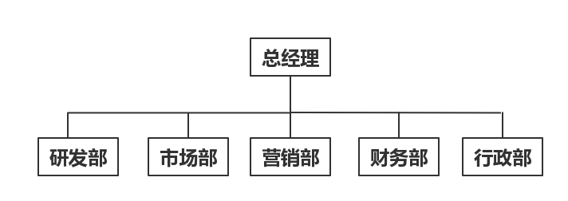

图表 19该阶段公司组织架构

### 各岗位职责

公司产权清晰，责权分明，在高管层的带领下，各部门在自己的业务范围内各司其职，不得出现越权现象。各个部门职能如下表所示：

### 创业团队介绍

公司成立初期，力求精简，充分发挥创始人的专业优势，各司其职。分工如表格 3分工：

|  |  |  |  |  |  |
| --- | --- | --- | --- | --- | --- |
| **创**  **业**  **团**  **队**  **主**  **要**  **成**  **员** | **姓名** | **院系专业** | **年级** | **具体分工** | **专长** |
| 夏能 | 计算机科学与技术 | 20 |  | 具有很强的软件设计能力 |
| 黄颖波 | 电子信息工程 | 20 |  | 具有丰富的硬件设计经验 |
| 屠林振 | 自动化 | 20 |  | 数学建模能力较强 |
| 郭清源 | 圣光机计算机科学与技术 | 20 |  | 具有丰富的软件、管理能力 |
| 申瑞琪 | 圣光机计算机科学与技术 | 20 |  | 具有丰富的制作设计技巧 |
| 韩浩杰 | 会计学 | 20 |  | 具有丰富的软件设计经验 |
| 杨圆园 | 金融 | 20 |  | 知识面广，具有很强的沟通能力 |
| 沈苏阳 | 智能商务 | 20 |  | 竞赛能力、沟通力强 |

表格 3分工

### 公司主要职工介绍

|  |  |  |
| --- | --- | --- |
| **姓名** | **职务** | **业绩说明** |
| **夏能** | 技术部 | 杭电极客社团研发部人员，在校一年获得三等奖学金一次。《一种多分支深度自注意力变换网络的神经网络架构及实现方法》、《一种牙根图像交互标注方法》、《一种利用关键点检测多项式拟合曲线对牙根影像分割方法》三篇专利的四，五，六作者，参加《Anatomy-Guided Parallel Bottleneck Transformer Network for Automated Evaluation of Root Canal Therapy》期刊论文的写作 |
| **黄颖波** | 技术部 | 熟悉pytorch、tensorflow等神经网络框架，对jetson nano、树莓派、Arduino等设备较了解 |
| **屠林振** | 技术部 | 中国共产党预备党员。在校获得二等奖学金一次，荣获智能车竞赛校级二等奖，数学建模新生杯二等奖等 |
| **郭清源** | 市场部 | 杭电极客社团竞赛部人员，擅长文本报告PPT以及推文制作。 参与寒假实践活动、共青团员、学院心理站副站长、院科协活动部部长、班级心理委员，曾获得二等奖学金、单项奖学金各一次 |
| **申瑞琪** | 市场部 | 擅长文本、PPT以及板报绘画，入党积极分子、班级宣传委员、义警队队员，曾参加过志愿活动与寒假实践活动等 |
| **韩浩杰** | 财务部 | 获得校一等奖学金，校优秀团员，校四星级志愿者等称号。曾荣获eovs 企业模拟运营校二等奖、erp 沙盘模拟校二等奖，同时以负责人身份参加互联网+大赛、大创比赛，并进入校赛。曾实习于绍兴市越城区审计局，参加越城区团委2021“家燕归巢”大学生暑期社会实践成果宣讲会 |
| **杨圆园** | 财务部 | 获得过一次道德风尚单项奖学金，一次优秀团员。在竞赛方面，获得过ERP校二等奖 |
| **沈苏阳** | 财务部 | 卓越学院智能财务专业，大一一年，裸绩位列年级前5%，获校一等奖学金，曾参加过浙江省案例分析大赛和电子商务大赛等各类创业竞赛，也参与过企业ERP模拟经营大赛，获得过各类竞赛奖项 |

表格 4公司主要职工介绍

## 公司总体战略

### 发展初期

（线下产品定点测试，高针对性推广；线上产品通过网络，全国范围内推广）

发展初期是公司发展的基础阶段，在其间公司所形成的组织架构与发展方向直接影响着未来中后期公司的发展。为此在初步发展阶段我们制定了如下的发展计划：

公司首先在杭州进行注册登记，明确未来一段时间的公司发展方向，并初步确立本公司的经营理念与基本制度。为公司的发展迈出关键性的第一步。

明确与乡村养蚕合作社达成合作意向，有效整合各种社会资源，进行产品初步实战性评测与优化。

于此同时，通过与各个乡村蚕养殖机构的线下合作，可以进一步对产品进行针对于蚕养殖户这类特定受众的推广宣传。为产品正式走入市场做好充足的准备。

注重公司在创办发展初期的产品质量，重点维护公司的服务水准与市场口碑，并在线上面向全国进行推广。

### 发展中期

公司在发展中期阶段的战略目标逐步转为：明确公司发展定位、积极联络各方资源和制定公司战略措施安排。

公司发展定位：在公司初期成果逐步稳定后，为了公司的长远发展，公司必须存在清晰准确的公司定位。其主要目的是明确公司今后的发展方向和发展目标。Silk Mate定位：总结发展初期公司内的切实问题并予以积极解决。完善前期与各合作社的合作关系，并进一步扩大合作意向方，提高服务品质，扩大服务范围。

广泛对接资源：公司若要不断发展壮大就要不断汲取各种外部资源。包括人力、物质、空间资源等。在物质资源方面，我们会根据公司实际需要与发展的切实情况升级设备，一切为向用户提供更好的服务而准备。在人力资源方面，我们会不断与相关机构保持密切联系，不断沟通磨合，产出特色合作模式，实现良性循环。

战略措施的制定：当公司遇到重大变革时期，随着公司的不断扩大，其经营模式和资源管理架构都将发生改变。应总结过往经验，取其精华去其糟粕,广纳人才，积极创新。

### 发展后期

在公司发展后期，关于公司主线业务已经达到完善成熟。在此基础上，公司逐步用主线产业带动发展支线业务，用支线业务辅助稳固主线业务市场。促进达成全覆盖业务范围，努力成为行业长期领跑者，最大程度上为响应国家号召、实现共同富裕与乡村振兴贡献出属于我们的一份力量。

# 营销策略

## 营销策略综述

### 营销理念

营销理念是企业营销活动的指导思想，是有效实现市场营销功能的基本条件。市场营销理念正确与否，直接关系到企业营销活动的质量，技巧及其成效。简单的说就是：不断追求产品、服务、营销的差异性，靠差异性获取竞争优势。

本团队以“获取最大利润”和“满足用户需求”为营销策略的核心理念，同时积极响应国家政策，运用互联网、人工智能技术，补足数字化农业市场特别是桑蚕行业的这块巨大空白。通过预测、趋势分析和实时数据分析等人工智能技术来帮助企业分析营销的有效性，因材施教地对营销理念与战略⽅案进⾏改善，以推动企业成长发展。

### 总体方向

团队在线下进行产品定点测试，将目标高针对性的集中于蚕养殖特色区进行推广，与具有蚕养殖特色的农村合作社达成合作关系，帮助我们在蚕养殖户之中进行精准对口宣传；在线上通过网络对产品进行全国范围内推广，较低针对性的将广告投向蚕养殖相关的交流网站，并且利用大数据对有蚕养殖需求的人进行宣传。

### 推广计划

（1）起步阶段：2021年9月——2024年9月

夯实根基，品牌建设

（2）扩张阶段：2024年9月——2025年9月

扩大产业链条，提高公司收益

（3）成熟阶段：2025年9月——2027年9月

打造成熟品牌，持续优化创新

## 产品策略（product）

Silk Mate通过农业养殖技术与信息技术相结合，运用系统实时监控和图像识别对蚕的不同种类形态、同类蚕的不同生长阶段、蚕的养殖环境进行识别和反馈，辅助养殖户进行决策，扩大桑蚕养殖数量，丰富桑蚕品种类别，提高桑蚕产品质量。针对当下蚕桑养殖市场缺少专业科学技术人员，缺少拥有较高养殖理论水平人员，同时劳动力严重不足，本产品的出现能有效解决上述问题。

同时，Silk Mate将AIoT和嵌入式和微信小程序相结合，采用边缘计算的AIoT模式，以搭载SOC系统级芯片的JetsonNano作为边缘算力中心，进一步减小了通信压力，降低普通人的使用门槛，使得客户可以在微信小程序客户端即可实现相关操作，简单便捷，上手快，可操作性强，对手机性能没有特别高的要求。

在发展到一定量的客户基础上，团队会持续对产品进行更新迭代，对核心技术不断更新和完善，保持竞争力，客户可以选择通过进一步购买升级服务，来获得新一代的产品，扩大养殖收益。

而我们在推出主产品不断提高有形产品质量的同时也会着眼于其他延申产品的形成与完善，进而在行业竞争中取得最大竞争优势。

|  |  |
| --- | --- |
| 售前服务 | 1. 在过往数据中提取目标受众的具体需求状况，根据受众目标的不同提供不同的服务模式。 2. 团队客服为客户答疑解惑，排除使用顾虑 |
| 售中服务 | 1. 建立完善的销售网络与销售渠道。 2. 与顾客进行充分沟通，确保提前了解顾客的实际需要，可按需提供不同特色化定制产品。 3. 支持分期付款等商业模式。 |
| 售后服务 | 1. 提供送货上门，专人安装等服务，确保产品可以正常投入使用。 2. 举办相关员工的技术培训。 3. 使用三年期限内保修制度，员工负责故障仪器的检修工作。 4. 创建产品使用交流平台，搭建用户的使用分享沟通桥梁。 5. 建立产品信息反馈机制，包括销售渠道的反馈与使用过程中的信息采集，根据实际需求对产品进行一定程度上的针对性调整。 |

表格 5服务

通过蚕桑业的数字化转型和发展，在蚕桑业“东桑西移”工程实施过程中，极大地优化与调整了产业结构，以融合网络信息技术带动丝绸文化的发展，打开产品品牌效应。

## 价格策略（price）

### 差别化定价

适度让利于合作方和经销商;针对"Silk Mate——个体户、农村合作社渠道",与签约商商议，采取市场渗透定价法定价;针对"Silk Mate―—经销商——个体户、农村合作社渠道"，采取成本加成法定价。

### 分期价格管理

本公司产品作为新技术产品，初期以较低的价格进入市场,占领市场份额;随着生产规模扩大，到成熟期后，和客户一同分享规模经济的效益，由价格优势转为品质优势。

### 定位高价

加大研发投入，以技术质量领先为目标;通过与高端数字化农业平台互联，定位高价，形成价格梯队。

### 优惠策略

给予相关客户现金折扣、频次折扣、交易折扣。利用互联网广告、电视购物平台等进行积极宣传扩大产品的知名度，进一步打入较小规模蚕养殖个体市场。

与蚕养殖组织机构进行合作，可以采用分期付款的方式收取费用。双十一、618等购物节进行限时限量降价，幅度在0~2000元左右不等。

## 渠道策略（place）

### 渠道推动– 渠道推给客户

（1）TO C(对个人或合作社)对口直销+合作商代销的模式

在发展初期，我们采取对口直销模式，采用选择性市场覆盖策略，直接对接各桑蚕养殖个体以及蚕产业特色村并达成合作关系。根据蚕养殖规模划分低端与高端两种产品，致力于不同养殖规模的蚕养殖户使用，更好的满足不同规模蚕养殖在现实生活中的实际需要。

初期由于服务对象针对性强，我们也可以更为及时的收到产品在实际应用的数据反馈，针对在实际养殖与实验数据中的误差进行校准，为产品投入实际大规模生产进行下一步的优化与更新。

（2）TO B(对企业或厂家)

SilkMate的生产厂家也以与我们达成分析服务系统合作，对于后期用户大规模投入实际生产所得到的后台数据反馈进行分析，我们为生产商提供用户反馈数据，有利于他们进行进一步的产品维护和改造升级，实现合作过程中的互惠互利。

随着SilkMate技术的不断成熟，适用范围不断扩大，市场份额不断增加，企业可与大规模养殖等企业或大规模的纺织企业等下游企业达成战略合作，来进一步推动产品的发展和推广。

### 品牌拉动- 让客户向我们买

当外在客户看到 SilkMate带来的巨大收益后，转行从事桑蚕养殖来提高收入，带动了 SilkMate的需求。在全行业数字化转型的强大推力下，潜在客户主动或将被迫接受 SilkMate带来的一系列变革， Silk Mate的应用将不断推广。

## 推广策略（Promotion）

宣传产品应用与性能，突显产品的优点:可视化、智能化、可操作性强。在推广活动中引导客户需求，增加其订购意向，提供优质服务，赢得客户信任。对于不同时期和不同对象，分别采用不同的推广策略。

### 体验式营销

面向用户，提供短期的使用体验，试用期结束后用户可自行选择是否购买使用。在前期的客户使用中，对其进行一定的使用指导，使其看到本产品的独特性，对本产品产生一定的依赖性。

面向企业，提供长期合作试验关系，不论是上游企业还是下游企业，得益于其巨大的规模和数据反馈，本产品可依赖于此而不断创新，使其更具有一定的适用性。

### 个性化营销

根据用户需要，将监测设备以各种形式接入各类家用设备，使养殖更具私人化和个性化。

根据企业需要，提供各类平台接口，扩大企业的业务种类和范围，在提高企业知名度的同时，打出本产品自己的品牌效应。

### 事件营销

积极参与大型农业展览博览会、科技展览会，设计产品宣传手册，在展览、宣传活动时分发进一步提高本公司的知名度、美誉度、产品的社会认知度。

# 财务分析

## 融资计划

### 前期融资方案

前期公司成立之初，注册资本预计100万元。公司的资本结构中，60%的资金来自于公司创业团队，40%的资金来自于外部融资。

|  |  |  |
| --- | --- | --- |
| **表格 6 前期融资方案** | | |
| **项目** | 公司团队 | 风险投资 |
| **出资金额** | 600000 | 400000 |
| **出资比例** | 60% | 40% |
| **出资方式** | 货币 | 货币 |

选择融资方式的时候根据公司况状可以选择向金融机构借款或者风险投资，但金融机构借款的要求严格，门槛较高，本公司主要选择风险投资的方式，主要通过大学生创业基金、风险投资公司、风险资本家和天使投资人等渠道取得。同时，为了给本公司今后的运营创造良好的条件，避免风险投资资金退出造成的运营风险，须和投资方进行详细的讨论，达成一致理念。

### 中期融资方案

为保证公司正常运营和拓展需要的大量资金，公司预计前五年内不进行分红，通过资本积累扩大公司的留存收益，不分红的利润分配方式，为公司的规模拓展提供了保障，为公司日后的业务推广和技术研发提供有力资金支持。

（1）金融机构借款

经过前期数年的运营和发展，已经拥有了一定的盈利能力和风险承担能力，也形成了良好的企业信用和形象，这时可以考虑向银行和或金融机构进行一定额度的贷款。如若在公司经营中遇到困难时，也可以向银行借贷，具有一定的可行性。

（2）新一轮风险投资

公司在遇到资金运转不周的情况时，如向银行贷款遇到问题，可以考虑进行新一轮的风险投资，来满足公司的深入发展。在保证创业团队绝对持股，拥有绝对控制权的情况下，公司将向原有股东进行新一轮的筹资。在必要时可以进行新的风险投资，在创业团队保有公司控制权的前提下引入新的股东，进行股权的再分配吸收。

### 后期融资方案

（1）上市融资

将经营公司的全部资本等额划分，经批准后通过创业板上市流通，公开发行。此举不仅能够在短时间内可筹集到巨额资，公司同时可以通过股市的情况为公司免费做广告，从而在无形中提高股价，提高公司形象，增强公司信用。

（2）增发新股或企业债券

上市之后，随着公司规模的扩大，可根据公司运营状况来选择增发新股或发行企业债券。

当公司拥有较好的运营状况之下，公司可选择增发股份。对于定向增发及公开发股的选择及分配方式适现实情况而定。

（3）向银行贷款

经过近十年的发展，已经有了一定的盈利水平，向银行进行较大金额的贷款也具有⼀定的可行性。基于公司的盈利模式及资产结构，在向银行进行借贷时可以公司股票或长期股权投资作为为抵押。

## 财务预测

### 基本财务假设

（1）会计制度：

公司严格执行《企业会计制度》。

（2）会计年度：

以公历每年一月一日至十二月三十一日止为一个会计年度。

（3）记账本位币：

以人民币为记账本位币。

（4）记账基础和计价原则：

以权责发生制为记账基础，以历史成本为计价原则

（5）固定资产折旧：

固定资产估计使用寿命8年，按5年计提，不考虑净残值，按直线折旧法计算。每年年末对固定资产进行减值测试，预计五年内固定资产不发生减值。

（6）应收应付款及应付职工薪酬处理：

每年的应收、应付款均于下一年年初收回和支付。不计提坏账准备。

（7）公司试用的税种和税率列示如下：

公司增值税（%）：13%

企业所得税（%）：25%

法定盈余公积计提⽐例按当年净利润的10%

（8）企业将在每年年末对⽆形资产进⾏减值测试，预计五年内⽆形资产不发⽣

减值，无形资产的专利技术按20年进行直线摊销。

为保证公司正常运营以及规模的扩大，公司拟定前五年不分红。

### 市场进入初期投资预测

|  |  |  |  |  |
| --- | --- | --- | --- | --- |
| **表格 7市场进入初期投资预测表** | | | | |
| **第一年** | 投资科目 | 价格（元） | 数量 | 总价（元） |
| **硬件设备支出** | 办公地点租赁费及物业费 | 20000 | 1 | 20000 |
|  | 服务器租赁费 | 12000 | 1 | 12000 |
|  | 固定资产购置（办公设备、技术设备等） | 50000 | 1 | 50000 |
| **设备安装和维护** | 在建工程转固定资产  /无形资产 | 6000 | 1 | 6000 |
| **技术投入** | 研发支出 | 30000 | 1 | 30000 |
| **推广费用** | 销售费用 | 600 | 10 | 6000 |
|  | 差旅费用 | 2000 | 2 | 4000 |
| **外包生产** | 生产成本/  委托加工物资 | 60000 | 1 | 60000 |
| **人力成本** | 技术人员 |  | 3 | 36000 |
|  | 财务人员 |  | 2 | 24000 |
|  | 市场人员 |  | 3 | 36000 |
|  | 人力资源 |  | 1 | 12000 |
| **合计** |  |  |  | 296000 |

### 未来五年收支情况预测

（1）五年支出情况分析

我司的主要支出用于产品外包生产、产品研发优化、产品宣传推广以及公司正常日常运营的开销。在未来五年的支出组成主要为生产成本，营业成本，管理费用、销售费用。

|  |  |  |  |  |  |  |
| --- | --- | --- | --- | --- | --- | --- |
| **表格 8未来五年支出情况预测** | | | | | | |
| **支出** | 项目 | 第一年 | 第二年 | 第三年 | 第四年 | 第五年 |
| **生产成本** | 外包生产 | 150,000 | 157,500 | 165,375 | 182,750 | 207,575 |
| 技术研发 | 100,000 | 105,000 | 110,250 | 132,300 | 158,760 |
| 合计 | 250,000 | 105,000 | 275,625 | 315,050 | 366,335 |
| **营业成本** | 无形资产 | 100,000 | 0 | 0 | 0 | 0 |
| 办公地点租赁以及物业费 | 20,000 | 20,000 | 20,000 | 50,000 | 50,000 |
| 服务器租赁费 | 12,000 | 12,000 | 12,000 | 22,000 | 22,000 |
| 系统安装和维护费 | 6,000 | 7,000 | 8,000 | 10,000 | 12,000 |
| 其他费用 | 1,000 | 1,200 | 1,400 | 2,000 | 2,400 |
| 合计 | 139,000 | 40,200 | 41,400 | 84,000 | 86,400 |
| **管理费用** | 应付职工薪酬 | 108,000 | 108,000 | 118,800 | 129,600 | 140,400 |
| 差旅费 | 4,000 | 6,000 | 8,000 | 11,000 | 13,000 |
| 折旧和摊销 | 21,000 | 21,000 | 21,000 | 21,000 | 21,000 |
| 其他费用 | 1,000 | 1,200 | 1,400 | 2,000 | 2,400 |
| 合计 | 134,000 | 136,200 | 149,200 | 163,600 | 176,800 |
| **销售费用** | 市场部门 | 24,000 | 25,000 | 26,400 | 28,800 | 31,200 |
| 广告投放 | 40,000 | 41,000 | 42,000 | 45,000 | 47,000 |
| 其他费用 | 1,000 | 1,200 | 1,400 | 2,000 | 2,400 |
| 合计 | 65,000 | 67,200 | 69,800 | 75,800 | 80,600 |

（2）五年收入情况分析

我司在未来五年的主要收入来源于产品的销售所得、产品售后系列服务收费和产品衍生项目收入所得等。

|  |  |  |  |  |  |  |
| --- | --- | --- | --- | --- | --- | --- |
| **表格 9未来五年收入情况预测** | | | | | | |
| **收入** | 项目 | 第一年 | 第二年 | 第三年 | 第四年 | 第五年 |
| **产品销售所得** | 销售量 | 50 | 60 | 75 | 90 | 100 |
| 单价 | 170,000 | 175,000 | 179,000 | 182,000 | 190,000 |
| 销售额 | 8,500,000 | 10,500,000 | 13,425,000 | 16,380,000 | 19,000,000 |
| 产品成本 | 7,500,000 | 9,450,000 | 11,812,500 | 14,175,000 | 15,750,000 |
| 销售毛利 | 1,000,000 | 1,050,000 | 1,612,500 | 2,205,000 | 3,250,000 |
| **服务收费** | 技术服务收入 | 200,000 | 240,000 | 300,000 | 360,000 | 400,000 |
| **衍生项目** | 其他业务收入 | 80,000 | 85,000 | 95,000 | 150,000 | 170,000 |
| **合计** |  | 1,280,000 | 1,375,000 | 2,007,500 | 2,715,000 | 3,820,000 |

## 财务报表

### 预计利润表

|  |  |  |  |  |  |
| --- | --- | --- | --- | --- | --- |
| **表格 10利润表** | | | | | |
| **项目** | 第一年 | 第二年 | 第三年 | 第四年 | 第五年 |
| **一、主营业务收入** | 8,500,000 | 10,500,000 | 13,425,000 | 16,380,000 | 19,000,000 |
| **减：主营业务成本** | 7,739,000 | 9,595,200 | 11,964,150 | 14,391,300 | 15,995,160 |
| **税金及附加** | 0 | 0 | 0 | 0 | 0 |
| **销售费用** | 65,000 | 67,200 | 69,800 | 75,800 | 80,600 |
| **管理费用** | 134,000 | 136,200 | 149,200 | 163,600 | 176,800 |
| **财务费用** | 0 | 0 | 0 | 0 | 0 |
| **二、营业利润** | 562,000 | 701,400 | 1,241,850 | 1,749,300 | 2,747,440 |
| **三、利润总额** | 562,000 | 701,400 | 1,241,850 | 1,749,300 | 2,747,440 |
| **减：所得税费用** | 140,500 | 175,350 | 310,463 | 437,325 | 686,860 |
| **净利润** | 421,500 | 526,050 | 931,388 | 1,311,975 | 2,060,580 |

### 预计资产负债表

|  |  |  |  |  |  |
| --- | --- | --- | --- | --- | --- |
| **表格 11资产负债表** | | | | | |
| **项目** | 第一年 | 第二年 | 第三年 | 第四年 | 第五年 |
| **流动资产：** | | | | | |
| **货币资金** | 670,650 | 641,455 | 713,714 | 802,698 | 1,013,308 |
| **应收账款** | 850,000 | 1,050,000 | 1,342,500 | 1,638,000 | 1,900,000 |
| **流动资产合计** | 1,520,650 | 1,691,455 | 2,056,214 | 2,440,698 | 2,913,308 |
| **非流动资产：** | | | | | |
| **固定资产原值** | 50,000 | 50,000 | 50,000 | 50,000 | 50,000 |
| **减：累计折旧** | 10,000 | 10,000 | 10,000 | 10,000 | 10,000 |
| **固定资产减值准备** | 0 | 0 | 0 | 0 | 0 |
| **固定资产净值** | 40,000 | 30,000 | 20,000 | 10,000 | 0 |
| **无形资产** | 400,000 | 400,000 | 400,000 | 400,000 | 400,000 |
| **减：累计摊销** | 20,000 | 20,000 | 20,000 | 20,000 | 20,000 |
| **无形资产减值准备** | 0 | 0 | 0 | 0 | 0 |
| **无形资产净值** | 380,000 | 360,000 | 340,000 | 320,000 | 300,000 |
| **开发支出** | 100,000 | 105,000 | 110,250 | 132,300 | 158,760 |
| **非流动资产合计** | 520,000 | 495,000 | 470,250 | 462,300 | 458,760 |
| **资产合计** | 2,040,650 | 2,186,455 | 2,526,464 | 2,902,998 | 3,372,068 |
| **负债：** | | | | | |
| **应付账款** | 750,000 | 850,500 | 1,004,063 | 1,204,875 | 1,338,750 |
| **应付股利** | 0 | 0 | 0 | 0 | 0 |
| **应付职工薪酬** | 108,000 | 108,000 | 118,800 | 129,600 | 140,400 |
| **应交税费** | 140,500 | 175,350 | 310,463 | 437,325 | 686,860 |
| **负债合计** | 998,500 | 1,133,850 | 1,433,325 | 1,771,800 | 2,166,010 |
| **所有者权益：** | | | | | |
| **实收资本** | 1,000,000 | 1,000,000 | 1,000,000 | 1,000,000 | 1,000,000 |
| **盈余公积** | 42,150 | 52,605 | 93,139 | 131,198 | 206,058 |
| **未分配利润** | 0 | 0 | 0 | 0 | 0 |
| **所有者权益合计** | 1,042,150 | 1,052,605 | 1,093,139 | 1,131,198 | 1,206,058 |
| **负债及所有者权益合计** | 2,040,650 | 2,186,455 | 2,526,464 | 2,902,998 | 3,372,068 |

## 主要财务指标分析

### 基本财务目标

公司基本财务目标旨在保持持续经营的同时增加股东权益，为股东创造财富，实现公司财务管理目标;充分考虑资金时间价值以及风险与报酬关系，使公司价值最大化。

### 财务指标分析

（1）财务比例分析

|  |  |  |  |  |  |  |
| --- | --- | --- | --- | --- | --- | --- |
| **表格 12财务比例分析表** | | | | | | |
| **项目** | | 第一年 | 第二年 | 第三年 | 第四年 | 第五年 |
| **短期偿债能力分析** | 流动比率 | 1.52 | 1.49 | 1.61 | 1.86 | 2.11 |
| 速动比率 | 1.11 | 1.05 | 1.12 | 1.19 | 1.21 |
| **长期偿债能力分析** | 资产负债率 | 48.93% | 51.86% | 56.73% | 61.03% | 64.23% |
| 产权比率 | 0.95 | 1.07 | 1.31 | 1.56 | 1.79 |
| **运营能力分析** | 流动资产周转率 | 35.01% | 37.43% | 55.23% | 65.34% | 80.36% |
| 应收账款周转率 | 8.94 | 8.78 | 9.01 | 9.26 | 9.58 |
| 总资产周转率 | 27.54% | 32.08% | 49.15% | 60.25% | 81.47% |
| **盈利能力分析** | 销售净利率 | 15.06% | 16.08% | 21.5% | 27.8% | 30.5% |
| 资产净利率 | 14.53% | 15.44% | 18.36% | 25.26% | 27.36% |

流动比率表示企业流动资产中在短期债务到期时变现用于偿还流动负债的能力，速动比率表示的是公司是否有随时偿还流动负债的能力，财务分析显示，企业流动比率在1.7左右，速动比率在1.1左右，表示有良好的短期偿债能力；由于创业之初企业的资金周转会有⼀定困难，因此在预算中，公司留有了较高的货币资金，使得流动和速动比率较高；企业成立初期，借款较少，负债主要为购买材料形成的应付账款，偿债能力较好；

应收账款周转率是反映应收账款周转速度的指标，在一定时期内企业应收账款周转的次数较多，应收账款回收速度快，企业管理工作的效率高。表明企业能及时收回贷款，减少或避免发生坏帐损失的可能性，提⾼企业资产的流动性，提高了企业营运能力；

盈利能力是公司赚取利润的能力，企业各盈利能力指标均连年增长，体现了企业良好的盈利能力。

（2）静态投资回收期

投资回收期是指投资项目经营净现金流量抵偿原始总投资所需要的全部时间，是评价投资可行性的重要指标，投资回收期越短，说明投资风险越小。

根据公式可得，t=2.12.通过净现值流量、投资额等数据计算出回收期为2.12年，回收期较短，该项目在财务上可行。

（3）投资净现值（NPV）

投资净现值考虑的是资金的时间价值和整个项目的寿命周期的现金流量情况，从动态角度反映了该项目的投入和净产出的关系。设资本成本为15％。

由净现值NPV=未来现金流入现值-未来现金流出现值

以五年的现金流计算，NPV=696237.909

因为NPV⼤于0，即投资后可望获得的投资报酬率将超过投资者要求的报酬率，因⽽在财务上此⽅案可行。

（4）内涵报酬率（IRR）

内涵报酬率是指投资后实际可望达到的投资报酬率。从动态的角度直接反映。

了投资项目的直接受益水平，它是指能够未来现金流入量现值等于未来现金流入。

量现值的折现率。根据预计现金流，以 5 年为时间跨度，计算得 IRR=47％，即公司投资的内涵报酬率为47％，大于资本成本率，说明在财务上可行。

# 生产运营

## 厂址选择

我们公司拟选址在浙江省杭州市钱塘区某大学创业园。

这样选址主要出于以下四点原因：

（1）交通便利优势：杭州市下沙经济技术开发区紧靠杭州绕城高速公路和沪昆高速公路，通过绕城高速公路，我们的产品可以分布至全市各处。通过沪昆高速，产品也能运输至上海等发达地区。

（2）原料供应优势：下沙经济技术区拥有良好的科技创新平台和企业集群优势，能极大程度地降低公司的原材料供应成本。

（3）公司环境优势：该大学创业园面积约2000平方米，拥有众多高新技术创业团队与公司，科创氛围良好，可以依托学校接触前沿的科技成果及获得学校优秀的技术专利、优势专业、师资力量等资源。创业园内不仅有相应的配套设施还可以为公司前期发展节约房租费用，为我们大学生创业提供便利的条件。

（4）学校扶持优势：学校历来对创业项目就较大的扶持力度，我们项目的研发地点以及产品组装地点均在学校教学楼内，学校为了方便我们项目的实施，为我们的研发团队提供了仪器设备的支持，以及场地的提供。

## 外包管理

随着行业或领域的不断细分、专业化的增强、产品的丰富以及不断增长的开发成本等都促使企业去寻找更为节约及有效的方法，外包生产就是正确认识这种战略变化的结果病逐渐成为趋势和时尚。特别是对于一个中小高科技企业来说，外包的生产模式是一个很好的选择。本公司的产品主要针对农业市场的蚕桑领域，推出了一套致力于辅助个体桑蚕养殖户的智能桑蚕养殖系统，该系统以Jetson Nano为嵌入式以及目标检测开发平台，能够采集蚕的复杂生长环境和发育状态和病虫害的干扰进行监控和预测，为个体蚕桑农户科学养蚕以及提高产量服务。

（1）.评价选择外包方。确保外包过程的结果满足规定的要求，选择合格的外包方。可参照评价选择采购产品的供方的准则，评价外包方有无完成外包过程的能力(包括：质量保证能力、过程的能力、设备的能力、人员的能力等)，选择合格的外包方。必要时我们公司将派专门人员进行实地考察，以确保外包方的生产能力。

（2）.与外包方签订合同或协议。为了明确外包过程双方的职责，我公司将与外包方签订外包合同或协议，在合同或协议中，明确对外包方的要求与责任。如：外包过程的结果所要达到的要求，包括对外包方的质量管理体系要求、过程、程序、设备和人员的要求，有关法律法规的要求等。并且与外包方进行沟通，明确两方的职责及有关问题的协调、处理的要求。

（3）.验证外包过程的结果。按合同或协议的规定，验证外包过程的结果即定制部件的质量是否满足规定的要求。验证在我方处进行。验证的要求及方法都将在合同或协议中做出说明，并且保持外包过程验证记录。

（4）.对重要的外包过程，到现场进行监控。对于某些重要元件的外包过程，我公司将派人员到外包方进行现场监控，以确保外包过程按照要求实施。

## 主要设计生产线布置

如图表 20主要设计生产线布置所示

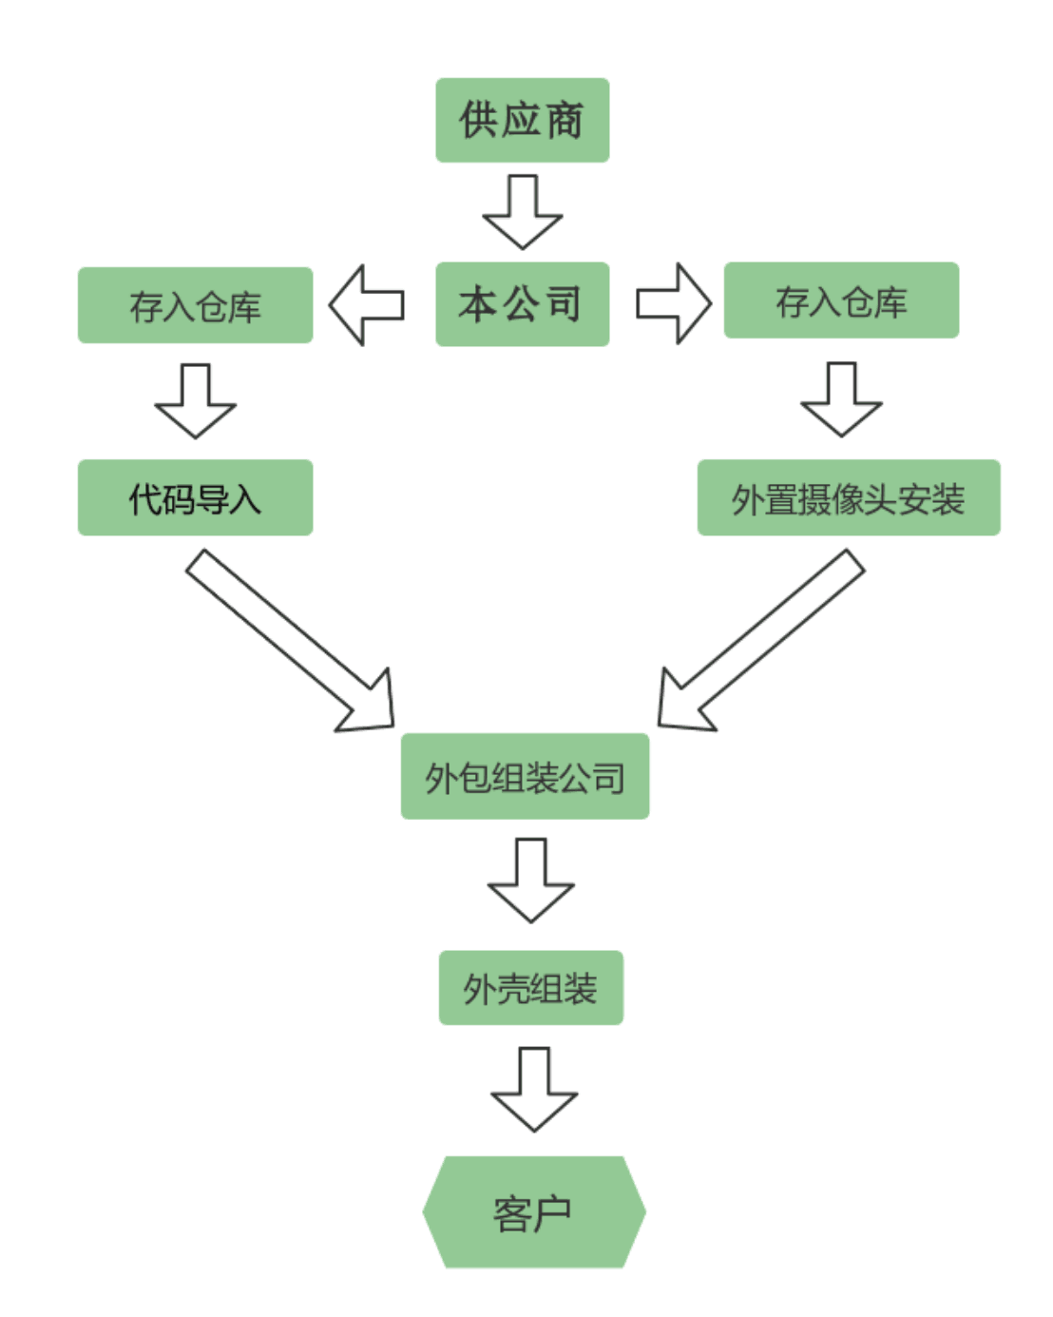

图表 20主要设计生产线布置

## 质量管理

建立并完善在ISO9001：2000系列标准下的企业质量管理体系，对企业和产品同时进行规范控制。在行政管理上，制定管理标准、工作标准、规章制度、规程等规范日常工作；在设计生产管理上，制定设计规范，进行生产过程控制、产品验证、测量和实验设备的控制、不合格控制、纠正措施、质量文件和记录，保障人员、产品安全、明确产品责任、质量管理方法的生产应用。

# 风险应对

本项目主要以互联网+农业为核心，本团队要针对自身发展战略进行正确的风险分析，采取正确的应对策略来规避风险，把握发展机会，这对项目的发展起着至关重要的作用。以下将从技术、管理、市场、财务四个方面进行风险评估，提出防范对策，为项目的稳定发展提供更加有利的保障。

## 技术风险及策略

### 技术风险

技术风险的种类繁多，大致可分为技术不足风险、技术开发风险、技术保护风险、技术使用风险、技术取得和转让风险。本项目技术风险的渠道来源主要在于同类产品的技术模仿和自我技术创新的停滞不前。针对以上两处风险，产品在研究初期会主动申请专利保护，解决同类技术抄袭，同时加大产品的研发投入，以创新驱动产品，筑起技术壁垒。

### 防范策略

1.产品在研究初期，要积极主动申请计算机软件著作权，向国家申请专利保护，并不断加大对产品的研发投入，进行不断的创新和迭代。

2.将系统尽快投入市场，在试用的过程中对产品进行完善，保证系统的高准确率和高适用性。

3.提高服务的质量，让客户拥有良好的体验，让养殖户和企业使用本项目获得更高收益，并加深对本项目信任。

4.争取建立更多的合作关系，不断的开拓进取，在不忘发展已有项目的同时，争取进军其他领域。

## 9.2管理风险及策略

### 9.2.1管理风险

在管理者的素质、组织结构、企业文化、管理过程等方面上，任一方面出现问题都可能会给企业造成无法挽回的损失。作为一支由大学生组成的团队，缺乏足够的管理经验，可能会在管理方面存在一定的缺陷。同时，本项目以技术为核心，技术人员的流失将会降低企业的竞争力。

### 9.2.2防范策略

1、加大研发力度，推进产品更新贴合用户需求，提高技术人员的薪酬待遇，鼓励技术人员创新研发，以“技工贸”为主要发展。

2、建立公司完整的规章制度以及企业特色文化，完善人力资源的管理策略，采取内部培训、外部培训等多种措施提高管理团队的素质。

3、向有成果的高新技术公司学习管理经验，完善组织结构，建立有效的激励机制。

## 9.3市场风险及策略

### 9.3.1市场风险

市场风险，是指由于市场及相关的外部环境的不确定性而导致企业市场萎缩、达不到预期的市场效果乃至影响企业生存与发展的一种可能性。市场上，如果在销售过程中市场分析预测的不准确，则有可能无法制定合适的价格，阻碍本产品的市场化进程甚至失去部分市场。其次，存在竞争者的同类产品会争夺市场，数字化农业的市场广阔，存在一定的潜在进入者，本产品时刻面临着被取代的挑战。同时同类产品难保会盗版或是模仿本项目产品，采取低价或者其他不良手段恶意竞争，扰乱市场秩序。外部环境上，养殖个体户对于本项目技术可能并不了解，甚至产生怀疑，由于消费习惯的影响消费者对于新产品的了解与接受都需要一定的时间，所以短期内会存在一定的风险。

### 9.3.2防范策略

（1）完善销售队伍与销售网络，建立一套完整的市场信息网络体系，整合在其中所获得信息，顺应规律地调整产品合理的销售价格，扩大盈利。

（2）建立有效的信息反馈渠道，随时了解竞争产品动态。快速占领已有市场，必要时通过寻找龙头企业合作，向下铺开销售，快速建立渠道壁垒，树立品牌形象。

（3）加强在知识产权保护方面的投入，运用法律武器打击盗版与仿制，开发更先进的防盗版技术，对盗版技术进行全面的封锁和扼杀。

（4）加大线上线下宣传的投入，可利用科技展销会、技术交流会等形式，逐步扩大在行业中的知名度，拓宽群众基础和影响。

## 9.4财务风险及策略

### 9.4.1财务风险

财务风险是指企业在各项财务活动中由于各种难以预料和无法控制的因素，使企业在一定时期、一定范围内所获取的最终财务成果与预期的经营目标发生偏差，从而形成的使企业蒙受经济损失或更大收益的可能性。融资时初创项目融资困难的根源，包括筹资活动时资金来源不足与偿债资金来源不确定的风险。同时市场的波动，研发与管理的不力，宏观经济政策调整以及信息不对称等也都会带来融资风险。

### 9.4.2防范策略

寻找诚信可靠的机构和企业提供创立初期的资金，缓解困难。在回收销货款等其他方面发力，增加公司可以自主使用的自有资金，降低资金周转扩张过程中的外部资金需求。公司在筹融资方面秉持谨慎稳健的原则，尽量避免使用过高的财务赤字。